**BỘ GIÁO DỤC VÀ ĐÀO TẠO**

**TRƯỜNG ĐẠI HỌC NGUYỄN TRÃI**

--------------------------- o0o ---------------------------



**ĐỒ ÁN TỐT NGHIỆP**

**ĐỀ TÀI**

**Xây dựng và phát triển**

**ứng dụng quản lý cơ sở vật chất**

**trường Đại học Nguyễn Trãi**

|  |  |  |
| --- | --- | --- |
| Giảng viên hướng dẫn | : | TS. Nguyễn Đức Dư |
| Sinh viên thực hiện | : | Nguyễn Viết Chiến |
| Lớp | : | K21CNT1 |
| Mã sinh viên | : | 2110900008 |

**Hà Nội – 2025**

**BỘ GIÁO DỤC VÀ ĐÀO TẠO**

**TRƯỜNG ĐẠI HỌC NGUYỄN TRÃI**

--------------------------- o0o ---------------------------



**ĐỒ ÁN TỐT NGHIỆP**

**ĐỀ TÀI**

**Xây dựng và phát triển**

**ứng dụng quản lý cơ sở vật chất**

**trường Đại học Nguyễn Trãi**

|  |  |  |
| --- | --- | --- |
| Giảng viên hướng dẫn | : | TS. Nguyễn Đức Dư |
| Sinh viên thực hiện | : | Nguyễn Viết Chiến |
| Lớp | : | K21CNT1 |
| Mã sinh viên | : | 2110900008 |

**Hà Nội – 2025**

# **LỜI CẢM ƠN**

Tôi xin chân thành cảm ơn Ban Giám Hiệu, Quý Thầy, Cô cùng các anh chị đồng nghiệp đã tạo điều kiện thuận lợi và hỗ trợ tôi trong suốt quá trình học tập và thực hiện đồ án xây dựng và phát triển ứng dụng quản lý cơ sở vật chất trường đại học Nguyễn Trãi. Sự chỉ bảo tận tình và sự hỗ trợ quý báu của Quý Thầy, Cô là nguồn động lực giúp tôi hoàn thành tốt nhiệm vụ của mình.

Tôi cũng xin bày tỏ lòng biết ơn sâu sắc đến bạn bè, đồng nghiệp và gia đình, những người đã luôn động viên, khích lệ và giúp đỡ tôi vượt qua những khó khăn trong suốt quá trình làm việc.

Đặc biệt, tôi xin gửi lời cảm ơn chân thành nhất đến thầy Nguyễn Đức Dư, người đã tận tình hướng dẫn, đưa ra những góp ý quý báu để tôi có thể hoàn thiện đồ án tốt nghiệp này một cách tốt nhất.

Mặc dù đã hết sức cố gắng, nhưng đồ án của tôi chắc chắn không thể tránh khỏi những thiếu sót. Tôi mong nhận được sự đóng góp ý kiến từ Quý Thầy, Cô và các bạn để có thể hoàn thiện hơn trong tương lai.

Một lần nữa, tôi xin chân thành cảm ơn!

**Mục lục**

**LỜI CẢM ƠN** 3

**Mục lục** 4

**Danh sách hình ảnh** 7

**Danh sách bảng** 8

**MỞ ĐẦU** 9

**1.** **lý do thực hiện** 9

**2.** **Mục tiêu nghiên cứu** 9

**3.** **Mục đích nghiên cứu** 9

**4.** **Khách thể và đối tượng nghiên cứu** 10

**5.** **Nhiệm vụ nghiên cứu** 11

**6.** **Phương pháp nghiên cứu** 11

**CHƯƠNG 1: TỔNG QUAN VỀ ĐỀ TÀI** 13

**1.** **Khái quát về trường Đại học Nguyễn Trãi** 13

**2.** **Cơ cấu tổ chức** 14

**3.** **Cơ sở vật chất, trang thiết bị** 17

**3.1. Hệ thống cơ sở vật chất** 17

**3.2. Trang thiết bị phục vụ giảng dạy và học tập** 17

**3.3. Vấn đề trong quản lý cơ sở vật chất, trang thiết bị** 18

**3.4. Giải pháp quản lý bằng ứng dụng** 18

**4.** **Công cụ và các mẫu khảo sát:** 18

**4.1. Mục đích khảo sát** 18

**4.2. Công cụ khảo sát** 19

**4.3. Đối tượng và nội dung khảo sát** 19

**4.4. Cách thu thập và xử lý dữ liệu** 20

**4.5. Tổng kết** 20

**5.** **Thực trạng cơ sở vật chất** 21

**5.1. Tổng quan về cơ sở vật chất của Đại học Nguyễn Trãi** 21

**5.2. Hiện trạng cơ sở vật chất tại trường** 21

**5.3. Các vấn đề tồn tại trong quản lý cơ sở vật chất** 22

**5.4. Đề xuất giải pháp cải thiện** 22

**5.5. Kết luận** 23

**6.** **Ý nghĩa của đề tài** 23

**6.1. Ý nghĩa khoa học** 23

**6.2. Ý nghĩa thực tiễn** 23

**6.3. Ý nghĩa kinh tế** 24

**6.4. Ý nghĩa xã hội** 25

**6.5. Kết luận** 25

**CHƯƠNG 2: PHÂN TÍCH THIẾT KẾ HỆ THỐNG** 26

**1.** **Phân tích yêu cầu hệ thống** 26

**1.1. Mô tả tổng quan hệ thống** 26

**1.2. Các yêu cầu chức năng** 26

**1.3. Yêu cầu phi chức năng** 28

**1.4. Mô hình hoạt động của hệ thống** 28

**1.5. Kết luận** 29

**2.** **Thiết kế hệ thống** 29

**2.1.** **Các biểu đồ Use Case** 29

**2.2.** **Các biểu đồ tuần tự** 33

**2.3. Thiết kế cơ sở dữ liệu** 36

**CHƯƠNG 3: XÂY DỰNG ỨNG DỤNG** 43

**1.** **Lập kế hoạch phát triển** 43

**2.** **Thiết kế giao diện:** 44

**3.** **Phát triển mã nguồn** 47

**4.** **Kiểm Thử và Triển Khai** 49

**KẾT LUẬN** 56

**1. Kết quả đạt được** 56

**2. Hạn chế của đề tài** 56

**3. Định hướng phát triển trong tương lai** 56

**4. Kết luận chung** 56

**DANH SÁCH TÀI LIỆU THAM KHẢO** 58

# **Danh sách hình ảnh**

|  |  |
| --- | --- |
|  | **Mô tả** |
| Hình 1 | Sơ đồ cơ cấu tổ chức trường Đại học Nguyễn Trãi |
| Hình 2. 1 | Biểu đồ use case tổng quát |
| Hình 2. 2 | Biểu đồ use case quản lý tài sản |
| Hình 2. 3 | Biểu đồ use case quản lý phòng học |
| Hình 2. 4 | Biểu đồ use case quản lý bảo trì |
| Hình 2. 5 | Biểu đồ use case quản lý bảo trì |
| Hình 2. 6 | Sơ đồ tuần tự chức năng đăng nhập |
| Hình 2. 7 | Sơ đồ tuần tự chức năng Báo cáo sự cố bảo trì |
| Hình 2. 8 | Sơ đồ tuần tự chức năng quản lý tài sản |
| Hình 2.9 | Sơ đồ ERD |
| Hình 3. 1 | Giao diện trang chủ |
| Hình 3.2 | Giao diện trang đăng nhập |
| Hình 3. 3 | Giao diện trang Quản lý |
| Hình 3. 4 | Giao diện trang quản lý tài khoản quản trị viên |
| Hình 3. 5 | Giao diện trang quản lý cơ sở |
| Hình 3. 6 | Giao diện trang quản lý nhân viên |
| Hình 3. 7 | Giao diện trang cá nhân |

# **Danh sách bảng**

|  |  |
| --- | --- |
|  | **Mô tả** |
| Bảng 2.1 | Bảng Admin |
| Bảng 2.2 | Bảng Building |
| Bảng 2.3 | Bảng Maintenance |
| Bảng 2.4 | Bảng Room |
| Bảng 2.5 | Bảng Staff |

# **MỞ ĐẦU**

1. **lý do thực hiện**

Trong bối cảnh phát triển nhanh chóng của giáo dục đại học, việc quản lý cơ sở vật chất đóng vai trò quan trọng trong việc nâng cao chất lượng giảng dạy và học tập. Trường Đại học Nguyễn Trãi đang không ngừng mở rộng quy mô, đầu tư vào hạ tầng và trang thiết bị nhằm đáp ứng nhu cầu học tập của sinh viên cũng như công tác giảng dạy của giảng viên. Tuy nhiên, việc quản lý cơ sở vật chất theo phương pháp truyền thống còn tồn tại nhiều hạn chế như: khó khăn trong việc theo dõi, bảo trì trang thiết bị, thiếu tính đồng bộ và minh bạch trong việc phân bổ tài nguyên.

Vì vậy, đề tài "Quản lý cơ sở vật chất trường Đại học Nguyễn Trãi" được lựa chọn nhằm xây dựng một hệ thống giúp số hóa và tối ưu hóa quy trình quản lý cơ sở vật chất. Hệ thống này sẽ giúp nhà trường kiểm soát tốt hơn tình trạng sử dụng trang thiết bị, hỗ trợ công tác bảo trì và nâng cao hiệu suất khai thác tài nguyên. Đồng thời, việc ứng dụng công nghệ thông tin vào quản lý sẽ giúp tiết kiệm thời gian, giảm thiểu sai sót và nâng cao hiệu quả hoạt động của nhà trường.

Với những lợi ích thiết thực kể trên, việc triển khai đề tài không chỉ mang ý nghĩa thực tiễn mà còn đóng góp vào sự hiện đại hóa trong công tác quản lý giáo dục tại Đại học Nguyễn Trãi.

1. **Mục tiêu nghiên cứu**

Đề tài nhằm nghiên cứu, xây dựng và phát triển một ứng dụng hỗ trợ quản lý cơ sở vật chất tại Đại học Nguyễn Trãi. Hệ thống sẽ giúp:

* Số hóa dữ liệu về cơ sở vật chất, bao gồm phòng học, thiết bị giảng dạy, tài sản chung, v.v.
* Cung cấp công cụ theo dõi tình trạng sử dụng và bảo trì tài sản.
* Hỗ trợ bộ phận quản lý trong việc lập kế hoạch bảo dưỡng, thay thế thiết bị.
* Giảm thiểu sai sót, thất thoát tài sản và nâng cao tính minh bạch trong quản lý.

1. **Mục đích nghiên cứu**

**3.1. Xây dựng một ứng dụng quản lý hiện đại và hiệu quả**

* Thiết kế và phát triển một hệ thống phần mềm hỗ trợ quản lý cơ sở vật chất của trường, giúp tối ưu hóa các quy trình theo dõi, bảo trì và sử dụng tài sản.

**3.2. Tăng cường khả năng giám sát và bảo trì thiết bị**

* Ứng dụng giúp cập nhật, theo dõi tình trạng cơ sở vật chất theo thời gian thực, hỗ trợ kịp thời việc bảo trì, sửa chữa và thay thế khi cần thiết, giảm thiểu hỏng hóc và lãng phí tài nguyên.

**3.3. Nâng cao tính minh bạch và tối ưu hóa quản lý tài sản**

* Hệ thống lưu trữ thông tin tập trung, giúp kiểm soát tốt hơn việc phân bổ, sử dụng cơ sở vật chất, tránh thất thoát tài sản và nâng cao trách nhiệm trong quản lý.

**3.4. Tự động hóa và số hóa quy trình quản lý**

* Giảm bớt công việc thủ công, tiết kiệm thời gian, nâng cao hiệu suất làm việc của bộ phận quản lý thông qua các tính năng như báo cáo tự động, thống kê tài sản, lịch sử sử dụng và bảo trì.

**3.5. Ứng dụng công nghệ hiện đại vào quản lý giáo dục**

* Tận dụng các công nghệ như cơ sở dữ liệu, mã QR, IoT hoặc AI (nếu có) để nâng cao hiệu suất vận hành, tạo nền tảng cho quá trình chuyển đổi số trong lĩnh vực quản lý cơ sở vật chất tại Đại học Nguyễn Trãi.

Thông qua đề tài này, nhóm nghiên cứu mong muốn không chỉ giúp nhà trường nâng cao hiệu quả quản lý cơ sở vật chất mà còn góp phần hiện đại hóa công tác quản lý giáo dục, đáp ứng xu hướng công nghệ 4.0.

1. **Khách thể và đối tượng nghiên cứu**

**4.1.** **Khách thể nghiên cứu**

Khách thể nghiên cứu của đề tài là **hệ thống quản lý cơ sở vật chất** tại **trường Đại học Nguyễn Trãi**, bao gồm toàn bộ trang thiết bị, phòng học, phòng thí nghiệm, thư viện, cơ sở hạ tầng và các nguồn lực liên quan đến việc giảng dạy, học tập, làm việc trong nhà trường.

**4.2. Đối tượng nghiên cứu**

Đề tài tập trung nghiên cứu **giải pháp xây dựng và phát triển ứng dụng quản lý cơ sở vật chất**, bao gồm:

* Hiện trạng quản lý cơ sở vật chất tại Đại học Nguyễn Trãi.
* Các vấn đề, khó khăn trong quản lý tài sản, bảo trì và theo dõi tình trạng thiết bị.
* Giải pháp công nghệ giúp số hóa, tối ưu hóa quy trình quản lý.
* Thiết kế và triển khai ứng dụng hỗ trợ quản lý cơ sở vật chất một cách hiệu quả, tự động và minh bạch.

Việc nghiên cứu khách thể và đối tượng này nhằm xây dựng một hệ thống giúp nhà trường quản lý tài sản tốt hơn, tối ưu nguồn lực và nâng cao hiệu suất sử dụng cơ sở vật chất.

1. **Nhiệm vụ nghiên cứu**

**5.1.Khảo sát, phân tích hiện trạng quản lý cơ sở vật chất**

* Tìm hiểu thực trạng quản lý cơ sở vật chất tại Đại học Nguyễn Trãi.
* Xác định các khó khăn, hạn chế trong phương pháp quản lý truyền thống.
* Đánh giá nhu cầu và yêu cầu của các bên liên quan (nhà trường, giảng viên, sinh viên, bộ phận quản lý tài sản).

**5.2.Xây dựng mô hình quản lý cơ sở vật chất**

* + Thiết kế mô hình dữ liệu và quy trình quản lý phù hợp với đặc điểm của trường.
  + Đề xuất các giải pháp tối ưu để theo dõi, bảo trì và kiểm soát tài sản.
  + Xác định các tính năng cần có trong ứng dụng quản lý.

**5.3.Thiết kế và phát triển ứng dụng**

* Lựa chọn công nghệ phù hợp để xây dựng hệ thống.
* Phát triển giao diện người dùng và các chức năng chính của ứng dụng.
* Tích hợp cơ sở dữ liệu và các công cụ hỗ trợ quản lý tài sản hiệu quả.

**5.4.Kiểm thử và đánh giá hệ thống**

* Thực hiện kiểm thử phần mềm để đánh giá tính ổn định, hiệu suất và tính khả thi.
* Lấy ý kiến phản hồi từ người dùng (bộ phận quản lý, giảng viên, sinh viên) để cải tiến hệ thống.
* Điều chỉnh và hoàn thiện ứng dụng theo yêu cầu thực tế.

**5.5.Đề xuất triển khai và hướng phát triển trong tương lai**

* Đề xuất kế hoạch triển khai ứng dụng trong thực tế.
* Định hướng phát triển thêm các tính năng mở rộng, cải thiện hiệu suất và tích hợp công nghệ tiên tiến (AI, IoT, mã QR, v.v.).

1. **Phương pháp nghiên cứu**
   1. **Phương pháp nghiên cứu tài liệu**

* Thu thập và phân tích các tài liệu liên quan đến quản lý cơ sở vật chất trong giáo dục đại học.
* Tìm hiểu các giải pháp công nghệ đang được áp dụng trong quản lý tài sản.
* Tham khảo các mô hình và hệ thống quản lý cơ sở vật chất từ các trường đại học khác.
  1. **Phương pháp khảo sát thực tế**
* Tiến hành khảo sát thực trạng quản lý cơ sở vật chất tại Đại học Nguyễn Trãi.
* Thu thập ý kiến từ bộ phận quản lý tài sản, giảng viên và sinh viên để đánh giá nhu cầu và khó khăn hiện tại.
* Ghi nhận các yêu cầu đối với hệ thống nhằm đảm bảo ứng dụng phù hợp với thực tế sử dụng.
  1. **Phương pháp phân tích và thiết kế hệ thống**
* Sử dụng phương pháp phân tích hệ thống để xác định các chức năng chính của ứng dụng.
* Thiết kế mô hình dữ liệu, kiến trúc hệ thống và giao diện người dùng dựa trên các yêu cầu thu thập được.
* Ứng dụng các phương pháp thiết kế phần mềm như mô hình MVC, UML để đảm bảo hệ thống hoạt động hiệu quả.
  1. **Phương pháp xây dựng và thử nghiệm ứng dụng**
* Lập trình và phát triển ứng dụng dựa trên các công nghệ phù hợp.
* Kiểm thử chức năng của ứng dụng để phát hiện và khắc phục lỗi.
* Chạy thử nghiệm với người dùng thực tế để đánh giá mức độ đáp ứng và cải thiện hệ thống.
  1. **Phương pháp đánh giá và hoàn thiện**
* Đánh giá hiệu suất, tính ổn định và khả năng mở rộng của hệ thống.
* So sánh kết quả thu được với mục tiêu nghiên cứu để điều chỉnh và tối ưu ứng dụng.
* Đề xuất hướng phát triển trong tương lai để nâng cao chất lượng hệ thống.

# **CHƯƠNG 1: TỔNG QUAN VỀ ĐỀ TÀI**

1. **Khái quát về trường Đại học Nguyễn Trãi**

Trường Đại học Nguyễn Trãi (NTU) được thành lập theo Quyết định số 183/QĐ-TTg ngày 5/2/2008 của Thủ tướng Chính phủ. Sau hơn 15 năm xây dựng và phát triển Nhà trường với mô hình tổ chức của một trường đại học ngoài công lập, hoạt động theo cơ chế tự chủ, tự chịu trách nhiệm trong giáo dục và đào tạo, Trường Đại học Nguyễn Trãi đã khẳng định được vị thế của một cơ sở giáo dục đại học có uy tín tại Thủ đô Hà Nội.

Đây là minh chứng cho thấy sự phát triển nhanh và bền vững cả về lượng và chất trong giáo dục và đào tạo của Nhà trường khi số lượng sinh viên ngày một tăng và quy mô đào tạo được mở rộng, chất lượng được nâng lên qua từng năm. Với thông điệp “Nơi thực hiện ước mơ của thầy và trò”, “Tất cả vì đầu tư đào tạo công dân toàn cầu”.

“Trường Đại học Nguyễn Trãi – Khát vọng tuổi thanh xuân, khát vọng khởi nghiệp làm giàu trên quê hương mình”, Hội đồng Trường, Lãnh đạo Trường đã dành trọn tâm huyết, đầu tư tài sản trí tuệ để thành lập, xây dựng và phát triển Đại học Nguyễn Trãi, thu hút đội ngũ nhân tài có trình độ cao từ Thạc sĩ trở lên bằng các cơ chế chính sách phù hợp về công tác tại Trường để tạo nên một tập thể năng động, sáng tạo, tâm huyết dù gặp muôn vàn khó khăn thách thức vẫn thực hiện thành công xuất sắc các mục tiêu, kế hoạch chiến lược đã đặt ra.

Kế thừa khẩu quyết của tiền bối Thân Nhân Trung “Hiền tài là nguyên khí quốc gia” và “Không có gì quý hơn độc lập tự do” của Chủ tịch Hồ Chí Minh vĩ đại, Trường Đại học Nguyễn Trãi triển khai thực hiện “tiên phong đầu tư đào tạo công dân toàn cầu và trở thành công dân có ích cho xã hội”. Mục tiêu của Trường là phấn đấu trở thành một trong những trường đại học đứng hàng đầu của Việt Nam và khu vực, thực hiện hiệu quả liên kết đào tạo với các Trường đại học uy tín và đẳng cấp trên thế giới.

Thực hiện quan điểm, chủ trương của Đảng và Chính phủ về đổi mới giáo dục đại học; thực hiện Nghị quyết của Hội đồng trường Trường Đại học Nguyễn Trãi nhiệm kỳ 2020-2025, Trường Đại học Nguyễn Trãi xây dựng **“Chiến lược phát triển Trường Đại học Nguyễn Trãi giai đoạn 2020 – 2025 tầm nhìn đến năm 2045”,** trong đó tiếp tục kế thừa, phát huy các nội dung tiên tiến, thành quả hoạt động của Hội đồng trường nhiệm kỳ 2015-2020, đồng thời làm sâu sắc hơn sứ mệnh, tầm nhìn, giá trị cốt lõi, triết lý giáo dục của Trường.

Trường Đại học Nguyễn Trãi đang từng bước phát triển cơ sở vật chất theo hướng hiện đại phù hợp với quy mô đào tạo hiện tại và tương lai; có bộ máy điều hành và quản trị phù hợp và đội ngũ cán bộ trẻ được đào tạo từ các trường danh tiếng trong và ngoài nước, tâm huyết, có sự đồng thuận của toàn thể cán bộ, giảng viên trong việc phát triển Nhà trường thành một tổ hợp các khoa đào tạo chất lượng cao, tiến tới trình độ quốc tế.

- Năm 2008, Trường được Bộ GD&ĐT cho phép mở 04 mã ngành đào tạo gồm: Kế toán, Kinh tế, Quản trị Kinh doanh và Tài chính – Ngân hàng theo Quyết định số 5391/QĐ-BGDĐT, ngày 21/8/2008.

- Năm 2009, Trường được Bộ GD&ĐT tiếp cho phép mở 03 mã ngành đào tạo gồm: Kiến trúc, Thiết kế đồ họa và Thiết kế nội thất theo Quyết định số 2551/QĐ-BGDĐT, ngày 26/3/2009.

- Năm 2011, Trường được Bộ GD&ĐT tiếp tục cho phép mở 02 mã ngành đào tạo gồm: Kỹ thuật công trình xây dựng và Kỹ thuật môi trường theo Quyết định số 3942/QĐ-BGDĐT, ngày 01/9/2011.

- Năm 2014, Trường được Bộ GD&ĐT cho phép mở ngành Quan hệ công chúng theo Quyết định số 2120/QĐ-BGDĐT, ngày 18/6/2014.

- Năm 2017, Trường được Bộ GD&ĐT cho phép mở ngành Ngôn ngữ Nhật theo Quyết định số 3749/QĐ-BGDĐT, 25/9/2017 và mở thêm ngành Quản lý kinh tế đào tạo trình độ Thạc sĩ theo quyết định số 4473/QĐ-BGDĐT, ngày 20/10/2017.

- Năm 2018, Trường được Bộ GD&ĐT cho phép mở ngành Công nghệ thông tin theo Quyết định số 3875/QĐ-BGDĐT, ngày 28/9/2018.

Hệ thống giáo dục Nguyễn Trãi từ bậc học trung học phổ thông đến đào tạo cao đẳng, đại học và sau đại học, gồm: Trường Đại học Nguyễn Trãi, Trường Cao đẳng Nguyễn Trãi, Trường THCS-THPT Hà Thành, Viện Đào tạo công nghệ Quản lý Quốc tế, Viện Môi trường và Sinh thái đô thị, Viện Sáng tạo Khởi nghiệp,… đến nay, đã đào tạo trên 10.000 học sinh, sinh viên tốt nghiệp. Bên cạnh đó, với gần 30 năm kinh nghiệm tư vấn du học của Chủ đầu tư – Công ty Cổ phần Đầu tư và Phát triển nhân lực LADECO từ năm 1992 đến năm 2020 đã gửi hơn 60.000 du học sinh trong nước tới 20 quốc gia trên thế giới và các em cũng đã đạt được nhiều thành tích cao trong học tập, nghiên cứu, đã trở thành các nhà giáo dục, nhà khoa học, doanh nhân và nhà lãnh đạo thành đạt.

1. **Cơ cấu tổ chức**

Cơ cấu tổ chức của Trường Đại học Nguyễn Trãi gồm các thành phần chính sau:

* **Hội đồng trường**
  + Ban Giám hiệu
  + Ban Pháp chế - Thanh tra - Kiểm soát - Tổ chức
* **Hội đồng Khoa học & Đào tạo**
* **Khối Đào tạo** gồm các khoa:
  + Khoa Khoa học Cơ bản
  + Khoa Quản trị Kinh doanh
  + Khoa Kế toán - Kiểm toán
  + Khoa Tài chính - Ngân hàng
  + Khoa Công nghệ Thông tin
  + Khoa Kiến trúc - Nội thất
  + Khoa Mỹ thuật Ứng dụng
  + Khoa Truyền thông Phát triển
  + Khoa Ngôn ngữ & Văn hóa Nhật Bản
  + Khoa Ngôn ngữ & Văn hóa Hàn Quốc
  + Khoa Quốc tế
  + Khoa Sau đại học
* **Khối Điều hành** gồm các ban:
  + Ban Đào tạo và Khoa học Công nghệ
  + Ban Công tác Sinh viên
  + Ban Khảo thí và Đảm bảo chất lượng
  + Ban Quản trị - Hành chính
  + Ban Tài chính - Kế toán
  + Ban Tuyển sinh
  + Ban Truyền thông
  + Ban Hợp tác Quốc tế và Phát triển Dự án
  + Ban Dự án Khu Sinh thái Giáo dục Nguyễn Trãi - Smart ParkCity Edutech NTU
* **Khối Nghiên cứu - Dự án - Phát triển** gồm:
  + Viện Khởi nghiệp Sáng tạo
  + Viện Chiến lược và Đào tạo
  + Viện Môi trường và Sinh thái Đô thị (IEE)
  + Viện Đào tạo Công nghệ và Quản lý Quốc tế (IITM)
  + Trung tâm Ngoại ngữ - Tin học NTU
* **Đoàn thể** gồm:
  + Đoàn TNCS HCM
  + Công đoàn
  + Các hội, hiệp hội
  + Các câu lạc bộ

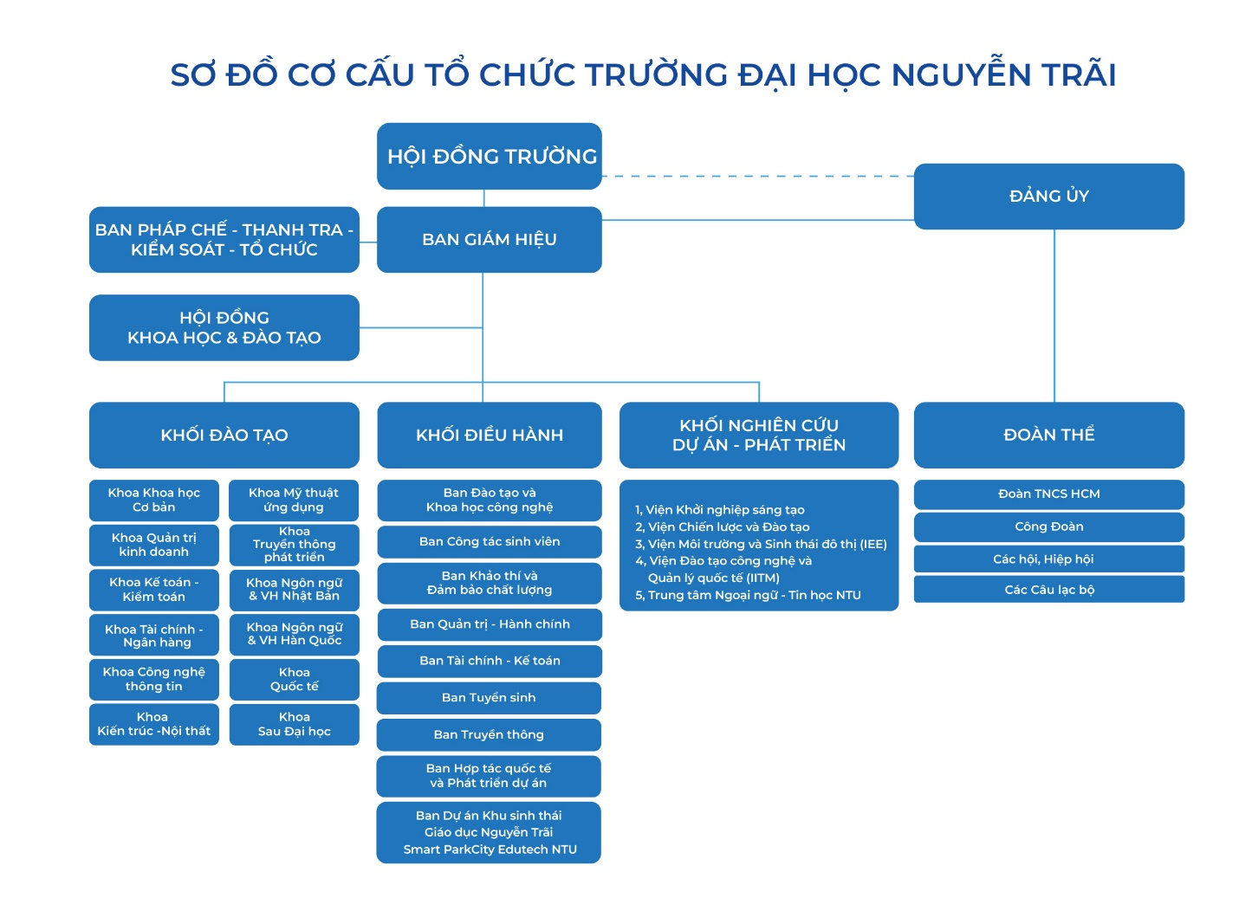

Hình 1: Sơ đồ cơ cấu tổ chức trường Đại học Nguyễn Trãi

Trường Đại học Nguyễn Trãi gồm có 3 cơ sở:

* **Cơ sở 1: Tại tòa nhà LADECO 266 Đội Cấn – Ba Đình – Hà Nội.**
* Với tổng diện tích xây dựng là 7.122 m2 với Hệ thống đại giảng đường doanh nghiệp đầu tiên tại Việt Nam. Đây là nơi hội tụ các doanh nghiệp đa lĩnh vực, ngành nghề là nơi mang đến những trải nghiệm thực tập, thực tế cho sinh viên NTU.
* **Cơ sở 2: Tòa nhà 28A, Lê Trọng Tấn, Hà Đông, Hà Nội.**
* **Hệ thống phòng học:**Hệ thống phòng học được đầu tư các trang thiết bị hiện đại: như máy chiếu, điều hòa nhiệt độ, hệ thống âm thanh, hệ thống thiết bị chiếu sáng, thông gió**,** máy chiếu, điều hòa,… hỗ trợ tích cực cho hoạt động học tập và giảng dạy.
* **Cơ sở 3: Dự án Khu đô thị đại học thông minh quốc tế Nguyễn Trãi với quy mô 34ha bao gồm**:
* Khu đất 14ha có chức năng là Trường Đại học và các Viện nghiên cứu. Gồm có, Trường Đại học Nguyễn Trãi; trường Đại học Quốc tế Việt Hàn; trường Phổ thông Quốc tế nhiều cấp học; Nhà Văn hóa Việt Hàn; Bệnh viện thực hành và Khu cây xanh, Thể dục thể thao, giao thông.
* Khu đất 20ha có chức năng đô thị trong đó 3,7ha đất giao thông mở đường vành đai 3,5; đất nhà ở 2,3ha; đất hỗn hợp 14ha có chức năng đô thị, đất nhóm nhà ở xây dựng mới, đất công viên cây xanh, thể dục thể thao đơn vị ở, đất giao thông.

1. **Cơ sở vật chất, trang thiết bị**

Cơ sở vật chất và trang thiết bị là yếu tố quan trọng góp phần nâng cao chất lượng giảng dạy, học tập và nghiên cứu tại Đại học Nguyễn Trãi. Việc quản lý hiệu quả các tài sản này giúp đảm bảo khai thác tối đa công năng sử dụng, giảm thiểu lãng phí và nâng cao chất lượng phục vụ.

### **3.1. Hệ thống cơ sở vật chất**

Trường Đại học Nguyễn Trãi bao gồm nhiều hạng mục cơ sở vật chất quan trọng phục vụ công tác đào tạo, nghiên cứu và sinh hoạt của giảng viên, sinh viên:

* **Hệ thống giảng đường, phòng học**: Bao gồm các phòng học tiêu chuẩn, phòng hội thảo, phòng học thông minh được trang bị thiết bị hiện đại.
* **Phòng thí nghiệm, thực hành**: Cung cấp trang thiết bị phục vụ nghiên cứu và thực hành trong các lĩnh vực khoa học, kỹ thuật, công nghệ, y dược, v.v.
* **Thư viện**: Không gian học tập chung với hệ thống máy tính, tài liệu, sách và cơ sở dữ liệu điện tử phục vụ sinh viên và giảng viên.
* **Văn phòng làm việc**: Các phòng ban chức năng, khu vực hành chính hỗ trợ công tác quản lý và vận hành của nhà trường.
* **Khu vực thể chất, giải trí**: Bao gồm sân thể thao, phòng gym, khu sinh hoạt chung giúp nâng cao đời sống tinh thần và thể chất cho sinh viên.

### **3.2. Trang thiết bị phục vụ giảng dạy và học tập**

Bên cạnh hệ thống cơ sở vật chất, trường còn trang bị nhiều thiết bị hỗ trợ giảng dạy và học tập hiện đại:

* **Thiết bị giảng dạy**: Máy chiếu, bảng tương tác thông minh, micro không dây, hệ thống âm thanh, v.v.
* **Máy tính và thiết bị công nghệ**: Máy tính để bàn, laptop, hệ thống máy chủ, mạng nội bộ phục vụ công tác giảng dạy và nghiên cứu.
* **Thiết bị thí nghiệm và thực hành**: Các bộ dụng cụ, máy móc chuyên dụng cho các phòng thí nghiệm và xưởng thực hành.
* **Trang thiết bị văn phòng**: Máy in, máy photocopy, máy scan phục vụ công tác hành chính và quản lý.

### **3.3. Vấn đề trong quản lý cơ sở vật chất, trang thiết bị**

Việc quản lý số lượng lớn cơ sở vật chất và trang thiết bị trong trường đại học đặt ra nhiều thách thức:

* **Khó khăn trong việc theo dõi tài sản**: Không có hệ thống quản lý tập trung, dữ liệu chủ yếu được lưu trữ thủ công, gây khó khăn trong việc kiểm kê và bảo trì.
* **Chậm trễ trong bảo trì, sửa chữa**: Không có hệ thống tự động thông báo tình trạng thiết bị, dẫn đến việc sửa chữa chậm trễ, ảnh hưởng đến quá trình giảng dạy.
* **Minh bạch trong việc sử dụng tài sản**: Thiếu thông tin chính xác về lịch sử sử dụng, dễ gây thất thoát hoặc sử dụng sai mục đích.

### **3.4. Giải pháp quản lý bằng ứng dụng**

Việc phát triển ứng dụng quản lý cơ sở vật chất sẽ giúp giải quyết các vấn đề trên bằng cách:

* **Số hóa thông tin về tài sản**: Mỗi thiết bị, phòng học đều có hồ sơ điện tử, giúp theo dõi thông tin nhanh chóng.
* **Tự động hóa quy trình bảo trì**: Hệ thống gửi thông báo khi thiết bị cần sửa chữa hoặc thay thế.
* **Cải thiện hiệu quả sử dụng**: Giúp phân bổ tài nguyên hợp lý, tránh tình trạng thiết bị không được sử dụng đúng công suất hoặc bị bỏ quên.

Ứng dụng này sẽ góp phần nâng cao hiệu quả quản lý, tiết kiệm chi phí và đảm bảo cơ sở vật chất luôn trong tình trạng tốt nhất phục vụ giảng dạy và học tập tại Đại học Nguyễn Trãi.

1. **Công cụ và các mẫu khảo sát:**

### **4.1. Mục đích khảo sát**

Khảo sát được thực hiện nhằm thu thập thông tin thực tế về tình trạng cơ sở vật chất tại Đại học Nguyễn Trãi, bao gồm:

* Đánh giá mức độ đáp ứng của cơ sở vật chất đối với nhu cầu giảng dạy và học tập.
* Xác định những khó khăn, hạn chế trong quá trình quản lý và sử dụng trang thiết bị.
* Thu thập ý kiến của giảng viên, sinh viên và bộ phận quản lý để đề xuất giải pháp cải thiện.
* Xây dựng cơ sở dữ liệu làm nền tảng cho việc phát triển ứng dụng quản lý cơ sở vật chất hiệu quả.

### **4.2. Công cụ khảo sát**

Để đảm bảo thu thập dữ liệu đầy đủ và chính xác, nhóm nghiên cứu sử dụng các công cụ sau:

* **Phiếu khảo sát trực tuyến**: Sử dụng Google Forms hoặc Microsoft Forms để thu thập ý kiến nhanh chóng từ sinh viên, giảng viên và nhân viên quản lý.
* **Phỏng vấn trực tiếp**: Thực hiện phỏng vấn sâu với bộ phận quản lý cơ sở vật chất để hiểu rõ quy trình hiện tại và các vấn đề gặp phải.
* **Quan sát thực tế**: Ghi nhận thực trạng cơ sở vật chất tại trường, bao gồm phòng học, thư viện, phòng thí nghiệm, khu vực làm việc, v.v.
* **Phân tích tài liệu**: Xem xét các báo cáo quản lý tài sản, kế hoạch bảo trì và các tài liệu liên quan.

### **4.3. Đối tượng và nội dung khảo sát**

#### **4.3.1. Đối tượng khảo sát**

* **Sinh viên**: Những người trực tiếp sử dụng cơ sở vật chất và có trải nghiệm thực tế với hệ thống thiết bị trong trường.
* **Giảng viên**: Đối tượng sử dụng thiết bị giảng dạy và chịu ảnh hưởng từ chất lượng cơ sở vật chất.
* **Nhân viên quản lý cơ sở vật chất**: Những người trực tiếp chịu trách nhiệm bảo trì, kiểm kê và quản lý tài sản của trường.

#### **4.3.2. Nội dung khảo sát**

Mỗi nhóm đối tượng sẽ có nội dung khảo sát riêng phù hợp với vai trò của họ:

* **Khảo sát dành cho sinh viên:**
  + Đánh giá chất lượng cơ sở vật chất trong phòng học, thư viện, phòng thực hành, v.v.
  + Mức độ đáp ứng của thiết bị học tập (máy chiếu, wifi, điều hòa, bàn ghế, v.v.).
  + Những khó khăn gặp phải khi sử dụng cơ sở vật chất.
  + Đề xuất cải thiện.
* **Khảo sát dành cho giảng viên:**
  + Tình trạng thiết bị hỗ trợ giảng dạy (máy chiếu, âm thanh, bảng thông minh, v.v.).
  + Ảnh hưởng của cơ sở vật chất đến chất lượng giảng dạy.
  + Đánh giá quy trình bảo trì, sửa chữa thiết bị giảng dạy.
  + Mong muốn cải thiện cơ sở vật chất.
* **Khảo sát dành cho nhân viên quản lý:**
  + Phương thức quản lý hiện tại (giấy tờ, Excel, phần mềm, v.v.).
  + Những khó khăn trong việc kiểm kê và bảo trì thiết bị.
  + Cách thức xử lý khi thiết bị hư hỏng.
  + Đề xuất tính năng cần có trong hệ thống quản lý mới.

### **4.4. Cách thu thập và xử lý dữ liệu**

#### **4.4.1. Cách thu thập dữ liệu**

* **Khảo sát trực tuyến**: Gửi phiếu khảo sát qua email hoặc nhóm sinh viên, giảng viên để thu thập phản hồi nhanh chóng.
* **Phỏng vấn**: Thực hiện trực tiếp với cán bộ quản lý để hiểu rõ các vấn đề sâu hơn.
* **Quan sát thực tế**: Ghi nhận tình trạng cơ sở vật chất bằng hình ảnh và ghi chú chi tiết.
* **Tài liệu liên quan**: Thu thập báo cáo quản lý cơ sở vật chất từ phòng quản lý tài sản của trường.

#### **4.4.2. Cách xử lý dữ liệu**

* **Phân loại dữ liệu**: Tổng hợp dữ liệu từ các nhóm đối tượng khảo sát.
* **Phân tích định lượng**: Sử dụng phần mềm Excel, Google Sheets hoặc SPSS để xử lý dữ liệu khảo sát dạng số liệu.
* **Phân tích định tính**: Đối với các phản hồi mở, áp dụng phương pháp phân tích nội dung để rút ra các vấn đề chính.
* **Trực quan hóa dữ liệu**: Trình bày kết quả dưới dạng biểu đồ, bảng thống kê để dễ dàng phân tích.
* **Kết luận và đề xuất**: Dựa trên dữ liệu thu thập được, nhóm nghiên cứu sẽ đề xuất các giải pháp phù hợp để xây dựng hệ thống quản lý cơ sở vật chất hiệu quả hơn.

### **4.5. Tổng kết**

Việc sử dụng kết hợp các công cụ khảo sát và phương pháp phân tích giúp đảm bảo dữ liệu thu thập được khách quan, chính xác. Kết quả khảo sát sẽ là cơ sở quan trọng để thiết kế và phát triển ứng dụng quản lý cơ sở vật chất phù hợp với nhu cầu thực tế của Đại học Nguyễn Trãi.

1. **Thực trạng cơ sở vật chất**

### **5.1. Tổng quan về cơ sở vật chất của Đại học Nguyễn Trãi**

Trường Đại học Nguyễn Trãi hiện có hệ thống cơ sở vật chất tương đối hiện đại, đáp ứng nhu cầu giảng dạy, học tập và nghiên cứu khoa học. Cơ sở vật chất của trường bao gồm:

* **Giảng đường, phòng học**: Được trang bị bảng trắng, máy chiếu, hệ thống âm thanh phục vụ giảng dạy.
* **Phòng thí nghiệm và thực hành**: Có các thiết bị hỗ trợ thực hành cho các ngành kỹ thuật, công nghệ, y dược.
* **Thư viện**: Kho tài liệu phong phú, có khu vực đọc sách và hệ thống máy tính tra cứu tài liệu.
* **Khu hành chính**: Gồm văn phòng khoa, phòng ban chức năng, phục vụ công tác quản lý.
* **Khu vực sinh hoạt chung**: Ký túc xá, căn tin, khu thể thao hỗ trợ sinh viên.

Mặc dù có sự đầu tư về cơ sở vật chất, nhưng vẫn tồn tại một số vấn đề cần cải thiện để nâng cao hiệu quả sử dụng và quản lý tài sản.

### **5.2. Hiện trạng cơ sở vật chất tại trường**

#### **5.2.1. Phòng học và giảng đường**

* Một số phòng học được trang bị máy chiếu, nhưng nhiều thiết bị đã cũ, độ phân giải kém.
* Hệ thống âm thanh trong một số giảng đường chưa đồng bộ, gây ảnh hưởng đến giảng dạy.
* Bàn ghế xuống cấp, chưa được bảo trì thường xuyên.

#### **5.2.2. Phòng thí nghiệm và thực hành**

* Thiếu một số thiết bị phục vụ thực hành chuyên sâu cho các ngành kỹ thuật, y dược.
* Một số máy móc hư hỏng nhưng chưa được sửa chữa kịp thời.
* Quản lý thiết bị chủ yếu bằng phương pháp thủ công, gây khó khăn khi kiểm kê.

#### **5.2.3. Thư viện**

* Kho tài liệu phong phú nhưng hệ thống tra cứu còn hạn chế.
* Không gian đọc sách chưa được tối ưu, gây bất tiện cho sinh viên.
* Máy tính tra cứu trong thư viện bị lỗi hoặc hoạt động chậm.

#### **5.2.4. Khu vực hành chính và quản lý cơ sở vật chất**

* Chưa có hệ thống quản lý tài sản đồng bộ, chủ yếu dựa vào ghi chép thủ công hoặc file Excel.
* Việc kiểm kê tài sản mất nhiều thời gian, dễ xảy ra sai sót.
* Bảo trì, sửa chữa trang thiết bị chưa kịp thời do thiếu hệ thống giám sát tự động.

#### **5.2.5. Khu vực sinh hoạt chung**

* Căn tin, ký túc xá có cơ sở vật chất ổn định nhưng cần nâng cấp hệ thống nước sạch và wifi.
* Khu thể thao chưa được đầu tư nhiều, hạn chế về số lượng dụng cụ tập luyện.

### **5.3. Các vấn đề tồn tại trong quản lý cơ sở vật chất**

* **Thiếu hệ thống theo dõi tình trạng thiết bị**: Không có công cụ giúp kiểm tra tình trạng hoạt động của thiết bị theo thời gian thực.
* **Quy trình bảo trì chậm trễ**: Khi thiết bị hỏng, việc thông báo và xử lý mất nhiều thời gian.
* **Không tối ưu hóa việc sử dụng tài sản**: Một số phòng học hoặc thiết bị ít được sử dụng, trong khi một số khác lại quá tải.
* **Khó khăn trong kiểm kê và báo cáo**: Việc thống kê tài sản mất nhiều công sức, dễ sai sót do thực hiện thủ công.

### **5.4. Đề xuất giải pháp cải thiện**

* **Xây dựng hệ thống quản lý tài sản số hóa**: Ứng dụng công nghệ để theo dõi trạng thái thiết bị, giúp kiểm soát và bảo trì tốt hơn.
* **Tích hợp quy trình bảo trì tự động**: Khi thiết bị có sự cố, hệ thống tự động gửi thông báo đến bộ phận quản lý.
* **Tối ưu hóa sử dụng phòng học và thiết bị**: Cung cấp tính năng đặt phòng, đăng ký thiết bị nhằm nâng cao hiệu suất sử dụng.
* **Tăng cường đầu tư và bảo trì định kỳ**: Xây dựng lịch bảo trì, nâng cấp hệ thống để tránh xuống cấp.

### **5.5. Kết luận**

Mặc dù Đại học Nguyễn Trãi đã có sự đầu tư nhất định vào cơ sở vật chất, nhưng vẫn còn nhiều hạn chế trong quản lý và bảo trì. Việc phát triển một hệ thống quản lý tự động sẽ giúp giải quyết các vấn đề tồn đọng, nâng cao hiệu quả sử dụng và tối ưu hóa tài nguyên của trường.

1. **Ý nghĩa của đề tài**

### **6.1. Ý nghĩa khoa học**

Trong bối cảnh chuyển đổi số ngày càng phát triển, công tác quản lý cơ sở vật chất trong các tổ chức, đặc biệt là môi trường giáo dục, cần được cải tiến theo hướng hiện đại, tối ưu hóa và tự động hóa. Đề tài "Xây dựng và phát triển ứng dụng quản lý cơ sở vật chất trường Đại học Nguyễn Trãi" mang lại ý nghĩa khoa học quan trọng như sau:

* **Ứng dụng công nghệ vào quản lý tài sản giáo dục**: Đề tài nghiên cứu việc áp dụng các công nghệ như cơ sở dữ liệu, phần mềm quản lý, IoT (Internet of Things) hoặc mã QR để giúp số hóa quy trình kiểm kê, bảo trì và sử dụng cơ sở vật chất trong trường học. Điều này có thể là nền tảng để phát triển các hệ thống quản lý tài sản thông minh hơn trong tương lai.
* **Đóng góp vào lĩnh vực quản lý tài sản số**: Các phương pháp truyền thống như ghi chép sổ sách hoặc sử dụng file Excel không còn phù hợp với quy mô quản lý tài sản lớn. Đề tài giúp phát triển một mô hình quản lý hiện đại, có thể áp dụng vào nhiều lĩnh vực khác nhau, không chỉ trong giáo dục mà còn trong doanh nghiệp và tổ chức khác.
* **Mở ra hướng nghiên cứu mới**: Việc nghiên cứu, phân tích và phát triển một hệ thống quản lý tài sản có thể làm nền tảng cho các nghiên cứu chuyên sâu hơn, như ứng dụng trí tuệ nhân tạo (AI) vào dự đoán hư hỏng tài sản, hoặc sử dụng công nghệ blockchain để đảm bảo tính minh bạch trong quản lý thiết bị.

### **6.2. Ý nghĩa thực tiễn**

Việc xây dựng và triển khai một ứng dụng quản lý cơ sở vật chất sẽ mang lại những lợi ích thiết thực cho trường Đại học Nguyễn Trãi cũng như các bên liên quan:

**6.2.1. Đối với nhà trường**

* **Nâng cao hiệu quả quản lý cơ sở vật chất**: Giúp theo dõi tình trạng sử dụng và bảo trì thiết bị một cách chính xác, giảm thất thoát và tối ưu hóa nguồn lực.
* **Cải thiện công tác bảo trì**: Hệ thống sẽ có tính năng cảnh báo bảo trì định kỳ, giúp phát hiện sớm các thiết bị hỏng hóc để sửa chữa kịp thời, tránh gián đoạn trong giảng dạy và học tập.
* **Tối ưu hóa việc sử dụng tài sản**: Hệ thống giúp trường phân bổ tài nguyên hợp lý hơn, tránh tình trạng lãng phí hoặc quá tải thiết bị.

**6.2.2. Đối với giảng viên và sinh viên**

* **Cải thiện chất lượng giảng dạy và học tập**: Khi cơ sở vật chất được bảo trì tốt, các thiết bị giảng dạy hoạt động ổn định, sinh viên và giảng viên có thể tiếp cận môi trường học tập tốt hơn, tăng hiệu suất dạy và học.
* **Giảm thiểu gián đoạn do hỏng hóc thiết bị**: Việc nhanh chóng phát hiện và xử lý sự cố giúp đảm bảo trải nghiệm học tập và giảng dạy liên tục, không bị ảnh hưởng bởi các vấn đề kỹ thuật.
* **Tăng cường tương tác giữa sinh viên, giảng viên và bộ phận quản lý**: Hệ thống có thể tích hợp tính năng phản hồi, giúp người dùng báo cáo tình trạng hư hỏng thiết bị nhanh chóng, tạo sự minh bạch trong quản lý tài sản.

**6.2.3. Đối với bộ phận quản lý cơ sở vật chất**

* **Tiết kiệm thời gian và công sức**: Thay vì kiểm kê tài sản thủ công, hệ thống sẽ giúp quản lý tài sản một cách tự động, giảm tải công việc cho nhân viên quản lý.
* **Giảm thiểu sai sót trong kiểm kê**: Khi sử dụng phần mềm, dữ liệu sẽ được cập nhật chính xác, tránh những lỗi sai sót thường gặp trong quá trình kiểm kê bằng giấy tờ hoặc file Excel.
* **Nâng cao tính chuyên nghiệp trong quản lý**: Một hệ thống quản lý hiện đại sẽ giúp bộ phận quản lý hoạt động hiệu quả hơn, tăng uy tín và chất lượng dịch vụ của nhà trường.

### **6.3. Ý nghĩa kinh tế**

Bên cạnh lợi ích quản lý, đề tài cũng mang lại giá trị kinh tế đáng kể cho nhà trường:

* **Tiết kiệm chi phí vận hành**: Việc kiểm kê tự động và quản lý bảo trì giúp giảm chi phí nhân lực cũng như hạn chế thất thoát tài sản.
* **Giảm thiểu hư hỏng và lãng phí thiết bị**: Khi có hệ thống theo dõi tình trạng thiết bị, nhà trường có thể bảo trì và sửa chữa đúng thời điểm, tránh hư hỏng nặng dẫn đến thay mới tốn kém.
* **Nâng cao giá trị đầu tư của nhà trường**: Một môi trường học tập hiện đại, với cơ sở vật chất được quản lý tốt, sẽ giúp thu hút nhiều sinh viên và giảng viên chất lượng cao, từ đó nâng cao danh tiếng và vị thế của trường.
* **Có thể thương mại hóa hệ thống**: Nếu hệ thống được phát triển hoàn thiện, trường có thể áp dụng mô hình này cho nhiều cơ sở giáo dục khác hoặc chuyển giao công nghệ, tạo ra giá trị kinh tế lớn hơn.

### **6.4. Ý nghĩa xã hội**

Ngoài giá trị khoa học, thực tiễn và kinh tế, đề tài còn mang lại nhiều lợi ích xã hội quan trọng:

* **Góp phần hiện đại hóa nền giáo dục**: Việc số hóa công tác quản lý cơ sở vật chất là một bước quan trọng trong quá trình chuyển đổi số ngành giáo dục, góp phần đưa trường học trở thành mô hình thông minh, hiện đại hơn.
* **Nâng cao nhận thức về quản lý tài sản công**: Khi có hệ thống theo dõi minh bạch, giảng viên, sinh viên và nhân viên quản lý sẽ có ý thức hơn trong việc sử dụng và bảo vệ tài sản của trường.
* **Mô hình có thể nhân rộng**: Không chỉ áp dụng cho Đại học Nguyễn Trãi, hệ thống có thể triển khai tại các trường khác, góp phần nâng cao chất lượng giáo dục trên diện rộng.
* **Tạo môi trường làm việc và học tập tốt hơn**: Một hệ thống quản lý hiệu quả sẽ giúp sinh viên và giảng viên có điều kiện học tập, giảng dạy tốt hơn, góp phần nâng cao chất lượng nhân lực trong tương lai.

### **6.5. Kết luận**

Việc xây dựng và phát triển ứng dụng quản lý cơ sở vật chất không chỉ giúp nhà trường quản lý hiệu quả hơn mà còn có tác động lớn đến chất lượng giảng dạy, học tập, tiết kiệm chi phí và nâng cao giá trị kinh tế, khoa học, xã hội. Đề tài này có tính ứng dụng cao và có thể nhân rộng trong nhiều tổ chức khác, giúp hiện đại hóa công tác quản lý tài sản, góp phần vào sự phát triển chung của ngành giáo dục trong thời đại công nghệ số.

# **CHƯƠNG 2: PHÂN TÍCH THIẾT KẾ HỆ THỐNG**

1. **Phân tích yêu cầu hệ thống**

### **1.1. Mô tả tổng quan hệ thống**

Hệ thống quản lý cơ sở vật chất là một ứng dụng phần mềm giúp tự động hóa quy trình quản lý tài sản, thiết bị và cơ sở hạ tầng trong trường Đại học Nguyễn Trãi. Hệ thống sẽ hỗ trợ các chức năng như kiểm kê tài sản, theo dõi tình trạng sử dụng, bảo trì, đặt phòng học, báo cáo tình trạng thiết bị và phân quyền sử dụng.

Hệ thống này nhằm thay thế các phương pháp quản lý thủ công, giúp tiết kiệm thời gian, giảm thiểu thất thoát tài sản và nâng cao hiệu suất quản lý.

### **1.2. Các yêu cầu chức năng**

Hệ thống cần đảm bảo các chức năng quan trọng sau:

**a. Quản lý tài sản**

* **Thêm mới tài sản**: Nhập thông tin chi tiết về tài sản như mã tài sản, tên tài sản, loại tài sản, phòng ban sử dụng, tình trạng hiện tại, ngày mua, đơn vị cung cấp, hạn bảo hành, giá trị tài sản.
* **Cập nhật thông tin tài sản**: Chỉnh sửa hoặc bổ sung dữ liệu khi có thay đổi về vị trí, tình trạng hoặc thông tin khác.
* **Xóa tài sản**: Chỉ cho phép quản trị viên hoặc người có quyền hạn xóa tài sản khỏi hệ thống sau khi xác nhận.
* **Phân loại tài sản**: Chia tài sản thành các danh mục như phòng học, trang thiết bị dạy học, máy tính, máy chiếu, bàn ghế, điều hòa, thư viện, v.v.
* **Theo dõi lịch sử sử dụng tài sản**: Ghi nhận lịch sử di chuyển và sử dụng của tài sản.

**b. Quản lý phòng học và thiết bị**

* **Danh sách phòng học**: Hiển thị thông tin phòng học gồm mã phòng, tên phòng, sức chứa, thiết bị trong phòng.
* **Đặt phòng học**:
  + Sinh viên, giảng viên có thể đặt phòng học theo lịch trống.
  + Xác nhận hoặc từ chối yêu cầu đặt phòng dựa trên tình trạng sử dụng.
  + Gửi thông báo về lịch đặt phòng.
* **Theo dõi tình trạng thiết bị trong phòng**: Hiển thị danh sách thiết bị trong từng phòng học, cập nhật khi có thay đổi.

**c. Quản lý bảo trì và sửa chữa**

* **Gửi yêu cầu bảo trì**:
  + Giảng viên, sinh viên có thể báo cáo tình trạng hỏng hóc của thiết bị hoặc cơ sở vật chất.
  + Chọn loại thiết bị hư hỏng, mô tả sự cố, đính kèm hình ảnh nếu cần.
* **Phân công nhân viên bảo trì**:
  + Nhân viên bảo trì nhận yêu cầu, kiểm tra và thực hiện sửa chữa.
  + Cập nhật trạng thái bảo trì: Đang chờ, Đang sửa chữa, Hoàn thành.
* **Theo dõi lịch sử sửa chữa**: Ghi nhận số lần bảo trì của từng thiết bị để có kế hoạch bảo trì định kỳ.
* **Cảnh báo bảo trì định kỳ**: Hệ thống tự động nhắc nhở khi tài sản sắp đến hạn bảo trì.

**d. Quản lý kiểm kê tài sản**

* **Tạo báo cáo kiểm kê định kỳ**: Kiểm kê theo tháng, quý, năm hoặc theo yêu cầu.
* **So sánh dữ liệu thực tế với hệ thống**: Kiểm tra tài sản thực tế và cập nhật tình trạng mới.
* **Sử dụng mã QR hoặc RFID để kiểm kê nhanh**:
  + Mỗi tài sản có mã QR hoặc RFID.
  + Quản lý quét mã để kiểm tra tài sản thay vì nhập liệu thủ công.
* **Xuất danh sách tài sản bị mất hoặc cần thay thế**: Đưa ra danh sách tài sản không còn sử dụng được để đề xuất thanh lý.

**e. Quản lý tài khoản người dùng**

* **Hệ thống phân quyền**:
  + **Quản trị viên**: Toàn quyền quản lý hệ thống.
  + **Nhân viên quản lý cơ sở vật chất**: Thêm, sửa, xóa tài sản, kiểm kê, xử lý bảo trì.
  + **Giảng viên/Sinh viên**: Xem danh sách thiết bị, báo hỏng, đặt phòng học.
* **Đăng nhập và xác thực**:
  + Sử dụng tài khoản nội bộ của trường.
  + Có thể tích hợp với hệ thống đăng nhập của trường.
  + Xác thực hai lớp để đảm bảo an toàn.

**f. Báo cáo và thống kê**

* **Báo cáo tổng hợp tài sản**: Số lượng tài sản theo từng danh mục, tình trạng sử dụng.
* **Thống kê lịch sử bảo trì**: Báo cáo về số lượng thiết bị đã sửa chữa, thời gian sửa chữa trung bình.
* **Báo cáo đặt phòng học**: Thống kê số lần đặt phòng, tỷ lệ sử dụng phòng học.
* **Xuất báo cáo dưới dạng PDF, Excel**.

### **1.3. Yêu cầu phi chức năng**

**a. Hiệu suất và khả năng mở rộng**

* Hệ thống phải xử lý được hàng nghìn tài sản và hàng trăm người dùng đồng thời.
* Có thể mở rộng khi trường phát triển hoặc cần bổ sung thêm chức năng.

**b. Giao diện người dùng**

* **Thiết kế đơn giản, dễ sử dụng** để phù hợp với người dùng không chuyên về công nghệ.
* **Hỗ trợ đa nền tảng**: Có thể chạy trên trình duyệt web và ứng dụng di động.

**c. Bảo mật**

* **Bảo mật tài khoản**: Sử dụng mã hóa dữ liệu người dùng.
* **Quản lý quyền truy cập**: Phân quyền rõ ràng theo vai trò.
* **Lưu trữ và sao lưu dữ liệu**: Hệ thống tự động sao lưu dữ liệu để tránh mất mát.

**d. Khả năng tích hợp**

* **Tích hợp với hệ thống quản lý sinh viên** để đồng bộ tài khoản.
* **Hỗ trợ xuất dữ liệu để kết nối với phần mềm kế toán**.

### **1.4. Mô hình hoạt động của hệ thống**

**a. Luồng hoạt động của hệ thống**

1. **Người dùng đăng nhập vào hệ thống**
2. **Thực hiện các thao tác quản lý tài sản**
   * Thêm/xóa/sửa tài sản
   * Kiểm kê và cập nhật dữ liệu
3. **Theo dõi lịch sử bảo trì, sửa chữa**
4. **Sinh viên, giảng viên có thể đặt phòng học hoặc báo hỏng thiết bị**
5. **Hệ thống xử lý thông tin, gửi thông báo**
6. **Xuất báo cáo và thống kê**

**b. Công nghệ dự kiến sử dụng**

* **Frontend**: ReactJS, Angular hoặc VueJS
* **Backend**: NodeJS, Django hoặc Laravel
* **Cơ sở dữ liệu**: MySQL, PostgreSQL hoặc MongoDB
* **Bảo mật**: JWT, OAuth2
* **Hạ tầng**: Triển khai trên Cloud hoặc Server nội bộ

### **1.5. Kết luận**

Hệ thống quản lý cơ sở vật chất giúp tối ưu hóa quá trình kiểm kê, bảo trì, đặt phòng học và giảm thiểu sai sót trong quản lý tài sản. Với phân tích yêu cầu chi tiết, hệ thống sẽ đáp ứng đầy đủ nhu cầu thực tế của trường Đại học Nguyễn Trãi, góp phần nâng cao hiệu quả quản lý và tiết kiệm chi phí.

1. **Thiết kế hệ thống** 
   1. **Các biểu đồ Use Case**
      1. **Biểu đồ use case tổng quan**

Biểu đồ này mô tả các tác nhân chính và chức năng mà hệ thống cung cấp.

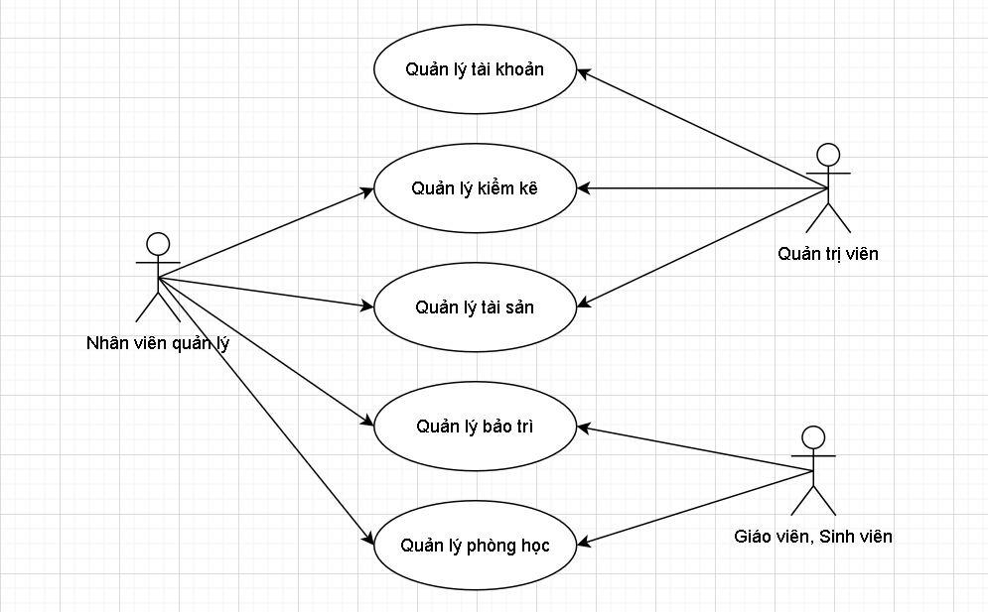

Hình 2. 1: Biểu đồ use case tổng quát

#### **Tác nhân chính**:

* **Quản trị viên**: Quản lý toàn bộ hệ thống.
* **Nhân viên quản lý**: Quản lý tài sản, kiểm kê, bảo trì.
* **Giảng viên/Sinh viên**: Đặt phòng, báo hỏng thiết bị.

#### **Chức năng chính**:

* **Quản lý tài sản**: Thêm, sửa, xóa, phân loại tài sản.
* **Quản lý phòng học**: Đặt phòng, kiểm tra trạng thái phòng.
* **Quản lý bảo trì**: Báo hỏng, theo dõi sửa chữa.
* **Quản lý kiểm kê**: Lập báo cáo, đối chiếu tài sản.
  + 1. **Quản lý tài sản**

**Mô tả**: Hệ thống cho phép nhân viên thêm, sửa, xóa và kiểm kê tài sản.

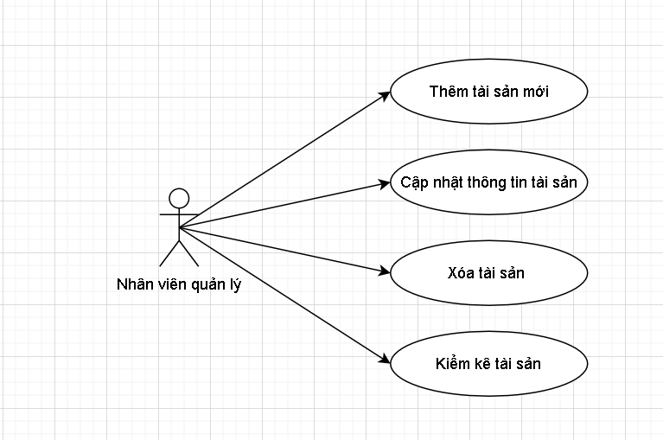

*Hình 2. 2: Biểu đồ use case quản lý tài sản*

* **Tác nhân**: Quản trị viên, Nhân viên quản lý
* **Ca sử dụng chính**:
  + Thêm tài sản mới
  + Cập nhật thông tin tài sản
  + Xóa tài sản
  + Kiểm kê tài sản
    1. **Quản lý phòng học**

**Mô tả**: Người dùng có thể đặt phòng học, kiểm tra trạng thái phòng.

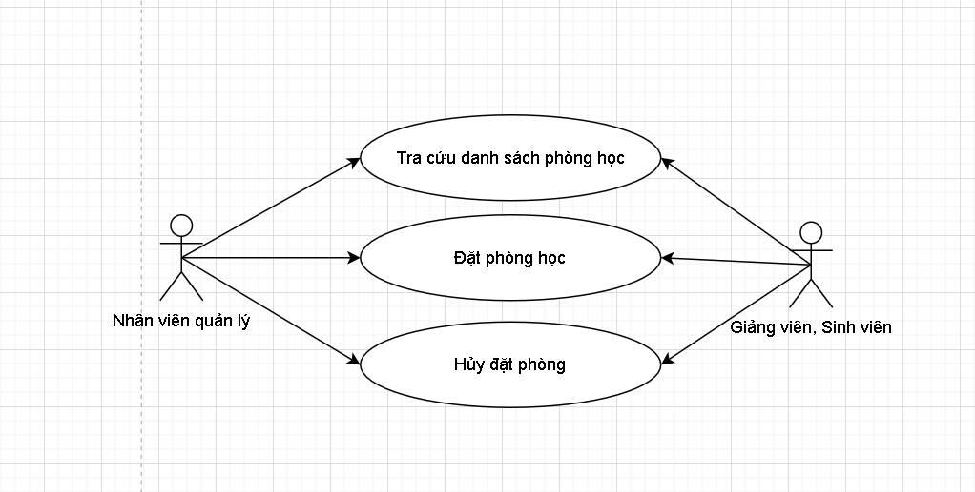

*Hình 2. 3: Biểu đồ use case quản lý phòng học*

* **Tác nhân**: Giảng viên, Sinh viên, Nhân viên quản lý
* **Ca sử dụng chính**:
  + Tra cứu danh sách phòng học
  + Đặt phòng học
  + Hủy đặt phòng
    1. **Quản lý bảo trì**

**Mô tả**: Hệ thống cho phép báo cáo thiết bị hư hỏng, theo dõi bảo trì.

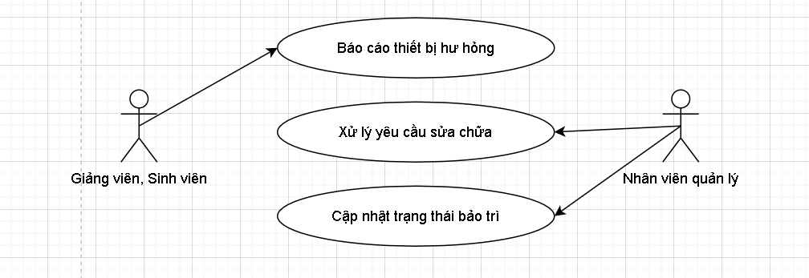

*Hình 2. 4: Biểu đồ use case quản lý bảo trì*

* **Tác nhân**: Giảng viên, Sinh viên, Nhân viên quản lý
* **Ca sử dụng chính**:
  + Báo cáo thiết bị hư hỏng
  + Xử lý yêu cầu sửa chữa
  + Cập nhật trạng thái bảo trì
    1. **Quản lý tài khoản**

**Mô tả**: Phân quyền, đăng nhập, quản lý người dùng.

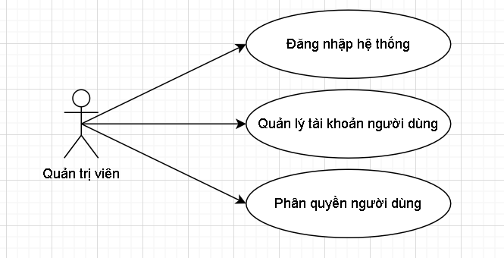

*Hình 2. 5: Biểu đồ use case quản lý bảo trì*

* **Tác nhân**: Quản trị viên
* **Ca sử dụng chính**:
  + Đăng nhập hệ thống
  + Quản lý tài khoản người dùng
  + Phân quyền người dùng
  1. **Các biểu đồ tuần tự**

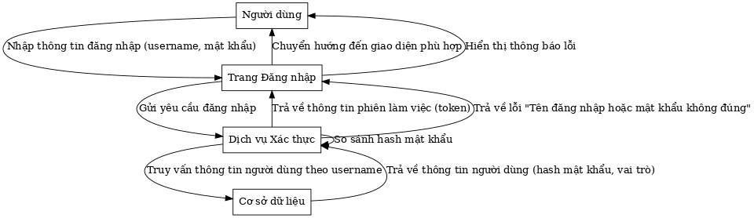

*Hình 2. 6: Sơ đồ tuần tự chức năng đăng nhập*

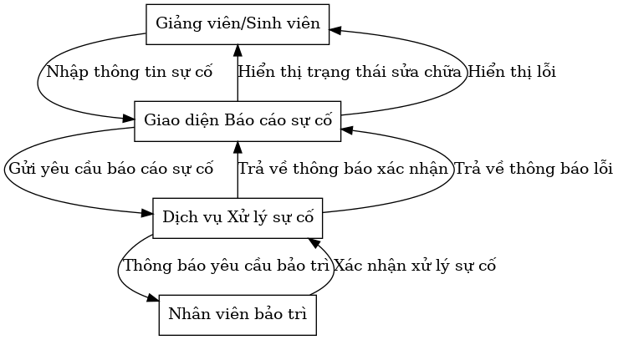

*Hình 2. 7: Sơ đồ tuần tự chức năng Báo cáo sự cố bảo trì*

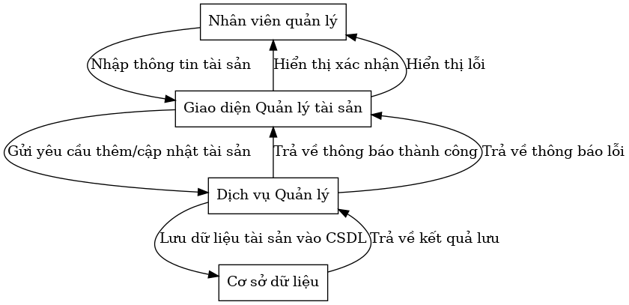

*Hình 2. 8: Sơ đồ tuần tự chức năng quản lý tài sản*

### **2.3. Thiết kế cơ sở dữ liệu**

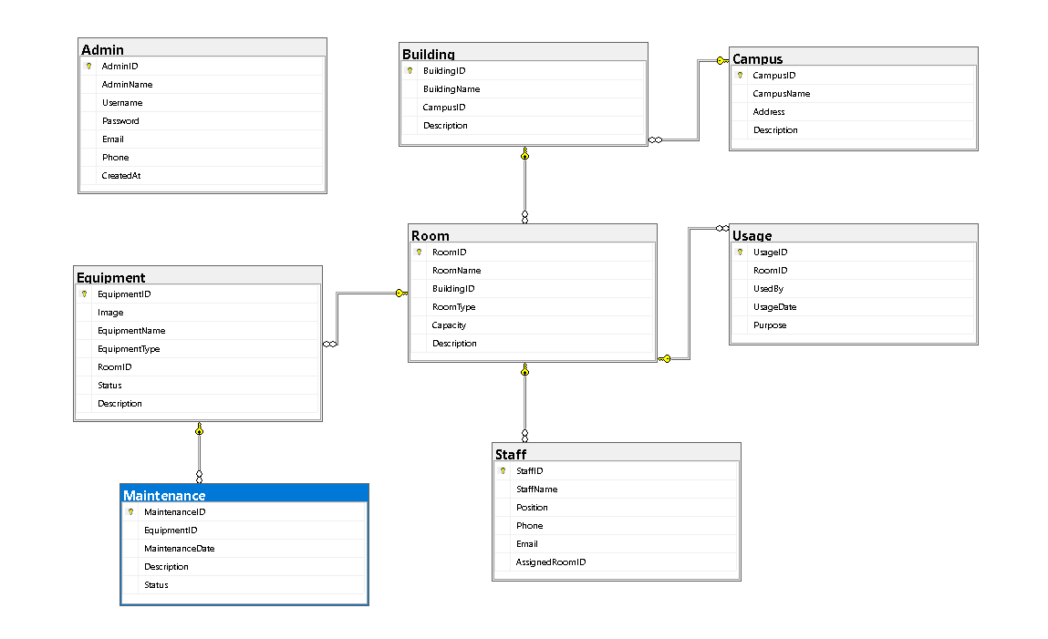

Hình 2.9: Sơ đồ ERD

* + 1. **Danh sách các bảng**

**Bảng: Admin**

| **Trường** | **Kiểu dữ liệu** | **Định nghĩa** | **Mô tả** |
| --- | --- | --- | --- |
| AdminID | int | Khóa chính (Primary Key), tự động tăng (Auto Increment) | Mã định danh duy nhất của quản trị viên. |
| AdminName | nvarchar(100) | Tên đầy đủ của quản trị viên. | Lưu trữ tên của người quản trị hệ thống. |
| Username | nvarchar(50) | Tên đăng nhập của quản trị viên. | Dùng để đăng nhập vào hệ thống. Duy nhất. |
| Password | nvarchar(255) | Mật khẩu bảo vệ tài khoản. | Được mã hóa trước khi lưu trữ. |
| Email | nvarchar(100) | Địa chỉ email của quản trị viên. | Được sử dụng để xác thực hoặc khôi phục mật khẩu. |
| Phone | nvarchar(15) | Số điện thoại của quản trị viên. | Định dạng số điện thoại hợp lệ. |
| CreatedAt | datetime | Ngày và giờ tạo tài khoản. | Ghi nhận thời điểm tài khoản được tạo. |

*Bảng 2.1: Bảng Admin*

**Phân tích chi tiết**

1. **AdminID** (int – Primary Key)
   * Đây là trường **khóa chính** của bảng, giúp phân biệt từng quản trị viên.
   * Dữ liệu sẽ tự động tăng (AUTO_INCREMENT), đảm bảo không trùng lặp.
2. **AdminName** (nvarchar(100))
   * Chứa họ tên đầy đủ của quản trị viên.
   * Sử dụng nvarchar(100) để hỗ trợ các ký tự đặc biệt và đa ngôn ngữ.
3. **Username** (nvarchar(50))
   * Đây là tên đăng nhập duy nhất của quản trị viên.
   * Nên đặt **ràng buộc duy nhất (UNIQUE)** để tránh trùng lặp.
   * Tên đăng nhập cần tuân thủ quy tắc đặt tên an toàn, không chứa ký tự đặc biệt.
4. **Password** (nvarchar(255))
   * Chứa mật khẩu được mã hóa trước khi lưu vào hệ thống (ví dụ: bcrypt, SHA-256).
   * Dung lượng 255 ký tự để đảm bảo đủ cho các thuật toán mã hóa mạnh.
5. **Email** (nvarchar(100))
   * Được sử dụng để xác minh danh tính, gửi thông báo hoặc đặt lại mật khẩu.
   * Nên đặt ràng buộc **UNIQUE** để tránh trùng lặp email giữa các quản trị viên.
6. **Phone** (nvarchar(15))
   * Chứa số điện thoại quản trị viên, có thể dùng để xác minh đăng nhập hai bước.
   * Dùng nvarchar(15) để hỗ trợ số điện thoại có mã quốc gia.
7. **CreatedAt** (datetime)
   * Ghi lại thời gian tài khoản được tạo.
   * Hỗ trợ theo dõi lịch sử tài khoản và bảo mật hệ thống.
   * Có thể đặt giá trị mặc định là CURRENT_TIMESTAMP.

**Bảng: Building**

| **Trường** | **Kiểu dữ liệu** | **Định nghĩa** | **Mô tả** |
| --- | --- | --- | --- |
| BuildingID | int (Primary Key, Auto Increment) | Mã định danh tòa nhà | **Khóa chính**, tự động tăng, duy nhất. |
| BuildingName | nvarchar(255) | Tên tòa nhà | **Không để trống (NOT NULL)**, có thể đặt ràng buộc UNIQUE để tránh trùng lặp. |
| CampusID | int (Foreign Key) | Mã cơ sở trường học | **Liên kết với bảng Campus(CampusID)**. Có thể để trống nếu chưa xác định. |
| Description | nvarchar(MAX) | Mô tả chi tiết | Chứa thông tin về số tầng, công năng sử dụng, vị trí, v.v. **Cho phép NULL**. |

*Bảng 2.2: Bảng Building*

**Phân tích chi tiết**

1. **BuildingID (Primary Key)**
   * Là **khóa chính** (PRIMARY KEY) giúp xác định duy nhất mỗi tòa nhà.
   * Sử dụng **Auto Increment** (IDENTITY(1,1)) để tự động tăng giá trị.
   * Đảm bảo tính toàn vẹn dữ liệu, tránh trùng lặp.
2. **BuildingName (Tên tòa nhà)**
   * **Dữ liệu kiểu nvarchar(255)**: Hỗ trợ tiếng Việt và ký tự Unicode.
   * **Không cho phép NULL** (NOT NULL): Mỗi tòa nhà phải có tên.
   * **Có thể đặt UNIQUE**: Tránh trùng tên tòa nhà trong hệ thống.
3. **CampusID (Mã cơ sở trường học)**
   * **Là khóa ngoại (FOREIGN KEY) liên kết với Campus(CampusID)**.
   * **Cho phép NULL** (NULLABLE): Nếu tòa nhà chưa được gán vào một cơ sở cụ thể.
   * **Ràng buộc toàn vẹn dữ liệu (ON DELETE SET NULL)**: Khi xóa một cơ sở, các tòa nhà sẽ không bị mất mà chỉ bị đặt giá trị NULL cho CampusID.
4. **Description (Mô tả tòa nhà)**
   * **Dữ liệu kiểu nvarchar(MAX)**: Có thể chứa thông tin chi tiết không giới hạn độ dài.
   * **Cho phép NULL** (NULLABLE): Không bắt buộc phải nhập mô tả.

**Bảng: Maintenance**

| **Trường** | **Kiểu dữ liệu** | **Định nghĩa** | **Mô tả** |
| --- | --- | --- | --- |
| MaintenanceID | int (Primary Key, Auto Increment) | Mã định danh bảo trì | **Khóa chính**, tự động tăng, duy nhất. |
| EquipmentID | int (Foreign Key) | Mã thiết bị được bảo trì | **Liên kết với bảng Equipment(EquipmentID)**, có thể để trống nếu chưa xác định thiết bị. |
| MaintenanceDate | date | Ngày bảo trì | **Không để trống (NOT NULL)**, lưu trữ ngày thực hiện bảo trì. |
| Description | nvarchar(255) | Mô tả nội dung bảo trì | Chứa thông tin về quá trình bảo trì, **cho phép NULL**. |
| Status | nvarchar(50) | Trạng thái bảo trì | **Cho phép NULL**, chứa trạng thái như "Đang xử lý", "Hoàn thành", "Chờ duyệt". |

*Bảng 2.3: Bảng Maintenance*

**Phân tích chi tiết**

1. **MaintenanceID (Primary Key)**
   * **Là khóa chính (PRIMARY KEY)** để xác định duy nhất mỗi lần bảo trì.
   * **Sử dụng Auto Increment (IDENTITY(1,1))** để tự động tăng giá trị.
   * Đảm bảo không có 2 bản ghi trùng lặp.
2. **EquipmentID (Mã thiết bị được bảo trì)**
   * **Là khóa ngoại (FOREIGN KEY) liên kết với Equipment(EquipmentID)**.
   * **Cho phép NULL** (NULLABLE): Nếu chưa xác định rõ thiết bị cần bảo trì.
   * **Ràng buộc toàn vẹn dữ liệu (ON DELETE SET NULL)**: Khi thiết bị bị xóa, bản ghi bảo trì vẫn tồn tại nhưng sẽ có EquipmentID = NULL.
3. **MaintenanceDate (Ngày bảo trì)**
   * **Kiểu date**: Lưu trữ ngày bảo trì, không có thông tin giờ.
   * **Không cho phép NULL (NOT NULL)**: Mọi lần bảo trì đều phải có ngày thực hiện.
4. **Description (Mô tả bảo trì)**
   * **Dữ liệu kiểu nvarchar(255)**: Chứa thông tin về nội dung bảo trì.
   * **Cho phép NULL (NULLABLE)**: Vì không phải lúc nào cũng cần ghi mô tả chi tiết.
5. **Status (Trạng thái bảo trì)**
   * **Dữ liệu kiểu nvarchar(50)**: Lưu trạng thái bảo trì.
   * **Có thể chứa các giá trị như**:
     + "Đang xử lý"
     + "Hoàn thành"
     + "Chờ duyệt"
   * **Cho phép NULL (NULLABLE)**: Nếu chưa cập nhật trạng thái bảo trì.

**Bảng: Room**

| **Trường** | **Kiểu dữ liệu** | **Định nghĩa** | **Mô tả** |
| --- | --- | --- | --- |
| RoomID | int (Primary Key, Auto Increment) | Mã định danh phòng | **Khóa chính**, tự động tăng, duy nhất. |
| RoomName | nvarchar(255) | Tên phòng | **Không NULL**, lưu tên phòng, ví dụ: "Phòng họp A". |
| BuildingID | int (Foreign Key) | Mã tòa nhà chứa phòng | **Liên kết với bảng Building(BuildingID)**, có thể NULL nếu chưa xác định. |
| RoomType | nvarchar(100) | Loại phòng | **Không NULL**, chứa loại phòng như "Học tập", "Hội nghị", "Văn phòng". |
| Capacity | int | Sức chứa phòng | **Không NULL**, số lượng người tối đa có thể chứa. |
| Description | nvarchar(MAX) | Mô tả phòng | **Cho phép NULL**, chứa thông tin bổ sung về phòng. |

*Bảng 2.4: Bảng Room*

**Phân tích chi tiết**

1. **RoomID (Mã phòng - Primary Key)**
   * **Là khóa chính (PRIMARY KEY)** để xác định duy nhất từng phòng.
   * **Tự động tăng (AUTO_INCREMENT)** giúp dễ dàng tạo mã mới.
2. **RoomName (Tên phòng)**
   * **Kiểu nvarchar(255)**: Hỗ trợ tên dài, có thể chứa ký tự Unicode.
   * **Không để trống (NOT NULL)**: Vì mỗi phòng phải có một tên duy nhất.
3. **BuildingID (Mã tòa nhà - Foreign Key)**
   * **Liên kết với Building(BuildingID)** để xác định phòng thuộc tòa nhà nào.
   * **Cho phép NULL** (NULLABLE): Nếu chưa xác định tòa nhà chứa phòng.
   * **Ràng buộc toàn vẹn dữ liệu (ON DELETE SET NULL)**: Nếu tòa nhà bị xóa, các phòng vẫn tồn tại nhưng không có BuildingID.
4. **RoomType (Loại phòng)**
   * **Dữ liệu kiểu nvarchar(100)**: Chứa thông tin về mục đích sử dụng phòng.
   * **Không NULL (NOT NULL)**, phòng cần có loại cụ thể như:
     + "Phòng học"
     + "Phòng họp"
     + "Phòng nghiên cứu"
5. **Capacity (Sức chứa phòng)**
   * **Kiểu int**, lưu trữ số lượng người tối đa phòng có thể chứa.
   * **Không NULL (NOT NULL)**, yêu cầu khai báo để quản lý hiệu quả.
6. **Description (Mô tả phòng - tùy chọn)**
   * **Dữ liệu kiểu nvarchar(MAX)**: Hỗ trợ mô tả chi tiết về phòng.
   * **Cho phép NULL** (NULLABLE), chỉ điền khi cần thêm thông tin.

**Bảng: Staff**

| **Trường** | **Kiểu dữ liệu** | **Định nghĩa** | **Mô tả** |
| --- | --- | --- | --- |
| StaffID | int (Primary Key, Auto Increment) | Mã định danh nhân viên | **Khóa chính**, tự động tăng, duy nhất. |
| StaffName | nvarchar(255) | Tên nhân viên | **Không NULL**, lưu tên đầy đủ của nhân viên. |
| Position | nvarchar(100) | Chức vụ nhân viên | **Không NULL**, ví dụ: "Quản lý", "Bảo trì", "Lễ tân". |
| Phone | nvarchar(20) | Số điện thoại nhân viên | **Có thể NULL**, lưu số điện thoại liên hệ. |
| Email | nvarchar(100) | Email nhân viên | **Có thể NULL**, email liên hệ công việc. |
| AssignedRoomID | int (Foreign Key) | Phòng làm việc của nhân viên | **Có thể NULL**, liên kết với bảng Room(RoomID), chỉ định nhân viên thuộc phòng nào. |

*Bảng 2.5: Bảng Staff*

**Phân tích chi tiết**

1. **StaffID (Mã nhân viên - Primary Key)**
   * **Là khóa chính (PRIMARY KEY)** để xác định duy nhất từng nhân viên.
   * **Tự động tăng (AUTO_INCREMENT)** giúp dễ dàng tạo mã mới.
2. **StaffName (Tên nhân viên)**
   * **Kiểu nvarchar(255)**: Hỗ trợ tên dài, có thể chứa ký tự Unicode.
   * **Không NULL (NOT NULL)**: Vì nhân viên cần có tên để quản lý.
3. **Position (Chức vụ nhân viên)**
   * **Dữ liệu kiểu nvarchar(100)**: Chứa chức vụ nhân viên.
   * **Không NULL (NOT NULL)**, mỗi nhân viên phải có chức vụ cụ thể như:
     + "Quản lý"
     + "Bảo trì"
     + "Lễ tân"
4. **Phone (Số điện thoại)**
   * **Kiểu nvarchar(20)**, lưu số điện thoại nhân viên.
   * **Cho phép NULL (NULLABLE)**, vì không bắt buộc nhập số điện thoại.
5. **Email (Địa chỉ email nhân viên)**
   * **Dữ liệu kiểu nvarchar(100)**: Hỗ trợ định dạng email.
   * **Có thể NULL (NULLABLE)**, nếu nhân viên không có email công việc.
   * **Ràng buộc UNIQUE** để tránh trùng lặp email.
6. **AssignedRoomID (Mã phòng được phân công - Foreign Key)**
   * **Liên kết với Room(RoomID)** để xác định phòng làm việc của nhân viên.
   * **Cho phép NULL (NULLABLE)**: Nếu nhân viên chưa được phân phòng cụ thể.
   * **Ràng buộc toàn vẹn dữ liệu (ON DELETE SET NULL)**: Nếu phòng bị xóa, AssignedRoomID sẽ thành NULL.

# **CHƯƠNG 3: XÂY DỰNG ỨNG DỤNG**

* 1. **Lập kế hoạch phát triển**

Giai đoạn lập kế hoạch phát triển là bước nền tảng giúp định hướng rõ ràng cho toàn bộ quá trình xây dựng ứng dụng quản lý cơ sở vật chất trường Đại học Nguyễn Trãi. Giai đoạn này không chỉ giúp xác định các yêu cầu chức năng và phi chức năng của hệ thống mà còn phân chia công việc, thiết lập thời gian biểu và xác định các tiêu chí đánh giá hiệu quả dự án. Dưới đây là các nội dung chính trong việc lập kế hoạch phát triển:

* **Xác định mục tiêu và phạm vi phát triển:**
* Xây dựng một hệ thống quản lý cơ sở vật chất giúp tối ưu hóa việc theo dõi, bảo trì và sử dụng tài sản trong trường.
* Giảm thiểu thất thoát tài sản, nâng cao hiệu quả bảo trì, tối ưu hóa quy trình đặt phòng/lịch sử dụng.
* Đáp ứng yêu cầu của các bộ phận: Ban quản lý, nhân viên bảo trì, giảng viên và sinh viên.
* **Chức năng chính**:

1. Quản lý tài sản (thêm, sửa, xóa, phân loại tài sản).
2. Quản lý phòng học, trang thiết bị.
3. Quản lý bảo trì và sửa chữa tài sản.
4. Quản lý yêu cầu sử dụng phòng, thiết bị.
5. Báo cáo và thống kê tình trạng sử dụng tài sản.

* **Đối tượng sử dụng**:
* Ban quản lý cơ sở vật chất.
* Nhân viên bảo trì.
* Giảng viên & sinh viên.
* **Phân tích yêu cầu và xây dựng tài liệu kỹ thuật:**  
  Thu thập yêu cầu từ các bên liên quan như quản lý nhà hàng, nhân viên và khách hàng để xây dựng tài liệu yêu cầu hệ thống. Sử dụng các công cụ mô hình hóa như sơ đồ UML, ER diagram và wireframe giao diện nhằm hình dung rõ cấu trúc và mối quan hệ giữa các module của ứng dụng.
* **Chuẩn bị môi trường phát triển và kiểm thử:**  
  Thiết lập môi trường phát triển với các công cụ cần thiết như IDE (IntelliJ IDEA hoặc Eclipse), hệ thống quản lý phiên bản (Git) và máy chủ thử nghiệm. Xây dựng kế hoạch kiểm thử chi tiết bao gồm kiểm thử đơn vị, kiểm thử tích hợp và kiểm thử hệ thống nhằm đảm bảo ứng dụng hoạt động ổn định và đáp ứng yêu cầu đã đặt ra.
* **Đánh giá rủi ro và xây dựng phương án dự phòng:**  
  Nhận diện các rủi ro tiềm ẩn trong quá trình phát triển, từ các vấn đề kỹ thuật như lỗi phát sinh, thời gian hoàn thành chậm đến sự thay đổi yêu cầu từ phía khách hàng. Lập kế hoạch dự phòng, đưa ra các biện pháp xử lý và kịch bản khắc phục để đảm bảo tiến độ dự án không bị gián đoạn.
  1. **Thiết kế giao diện:**

Giao diện trang chủ

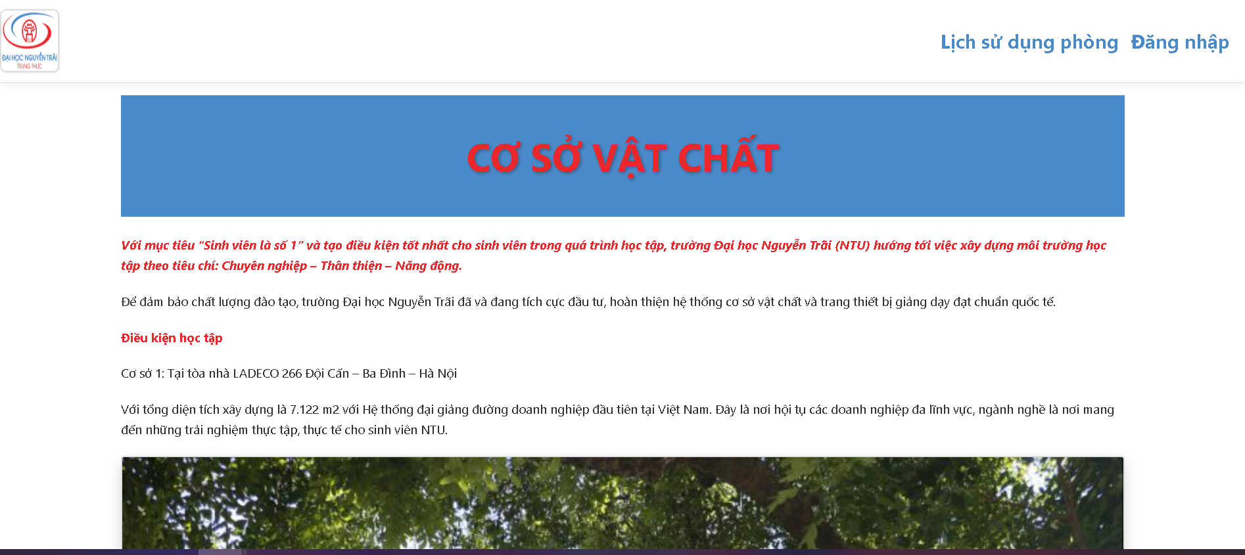

Hình 3. 1: Giao diện trang chủ

Giao diện trang đăng nhập

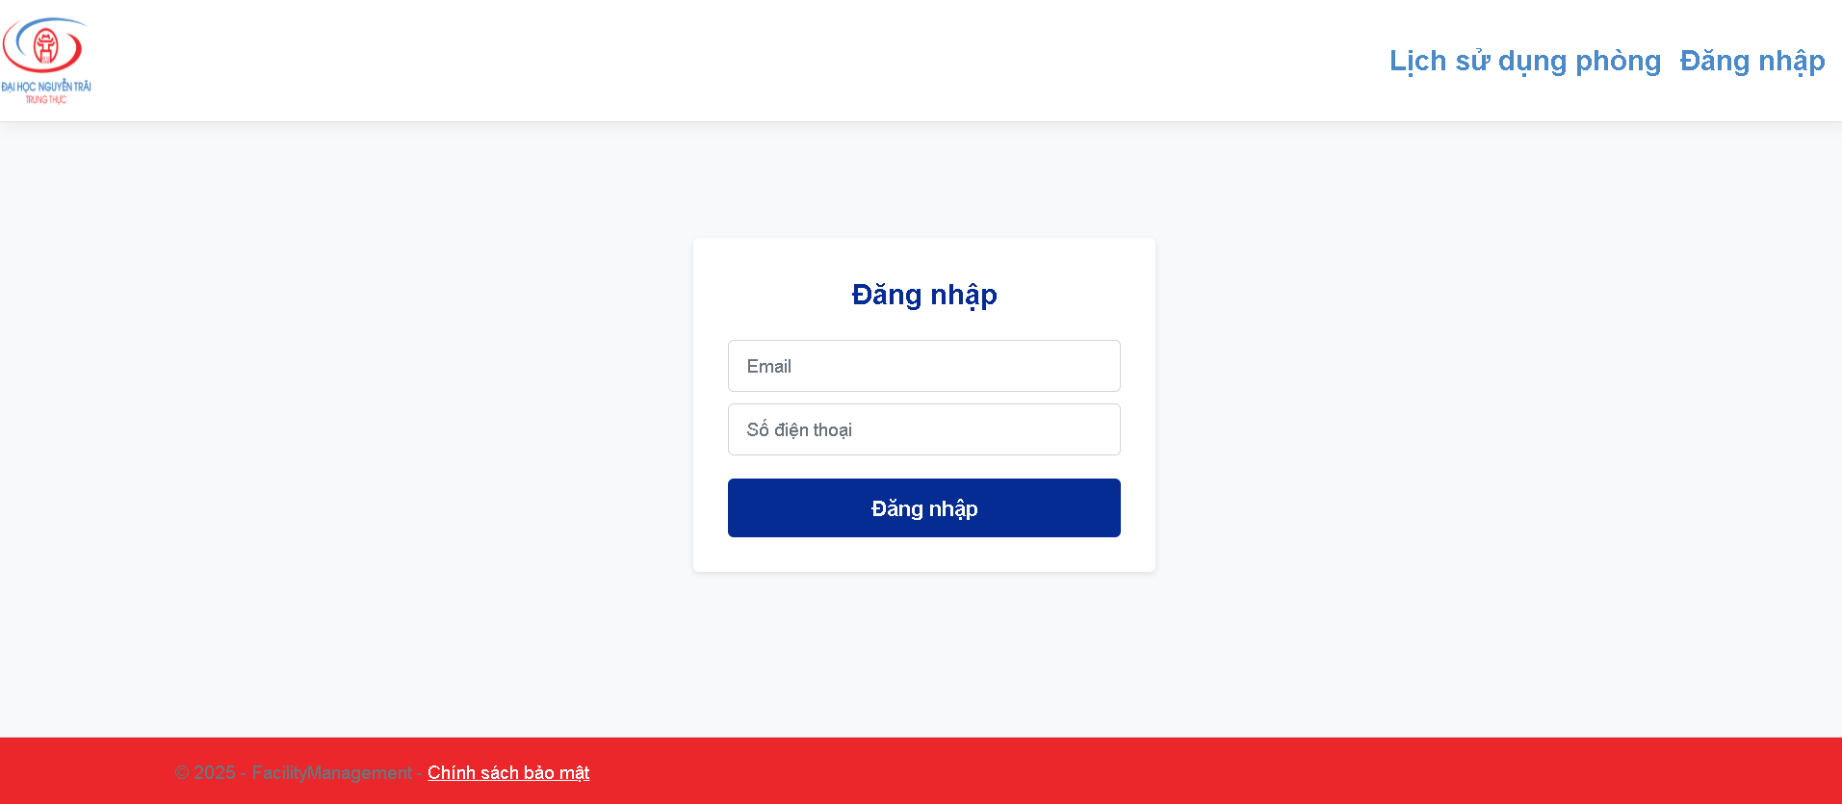

Hình 3.2: Giao diện trang đăng nhập

Giao diện trang Quản lý

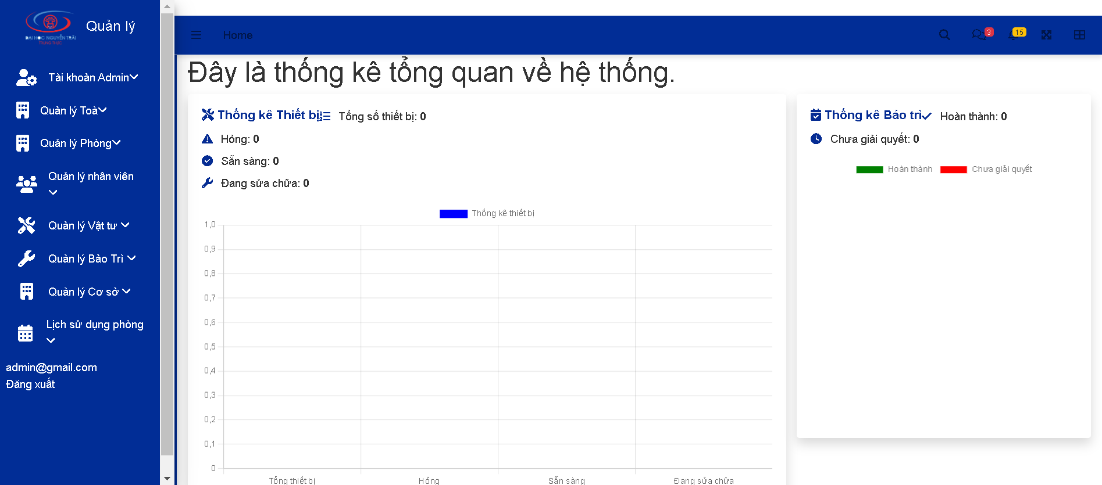

Hình 3. 3: Giao diện trang Quản lý

Giao diện trang quản lý tài khoản quản trị viên

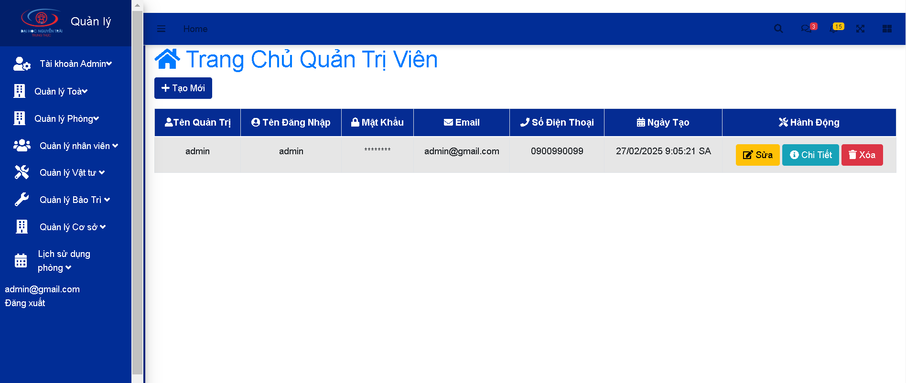

Hình 3. 4: Giao diện trang quản lý tài khoản quản trị viên

Giao diện trang quản lý cơ sở

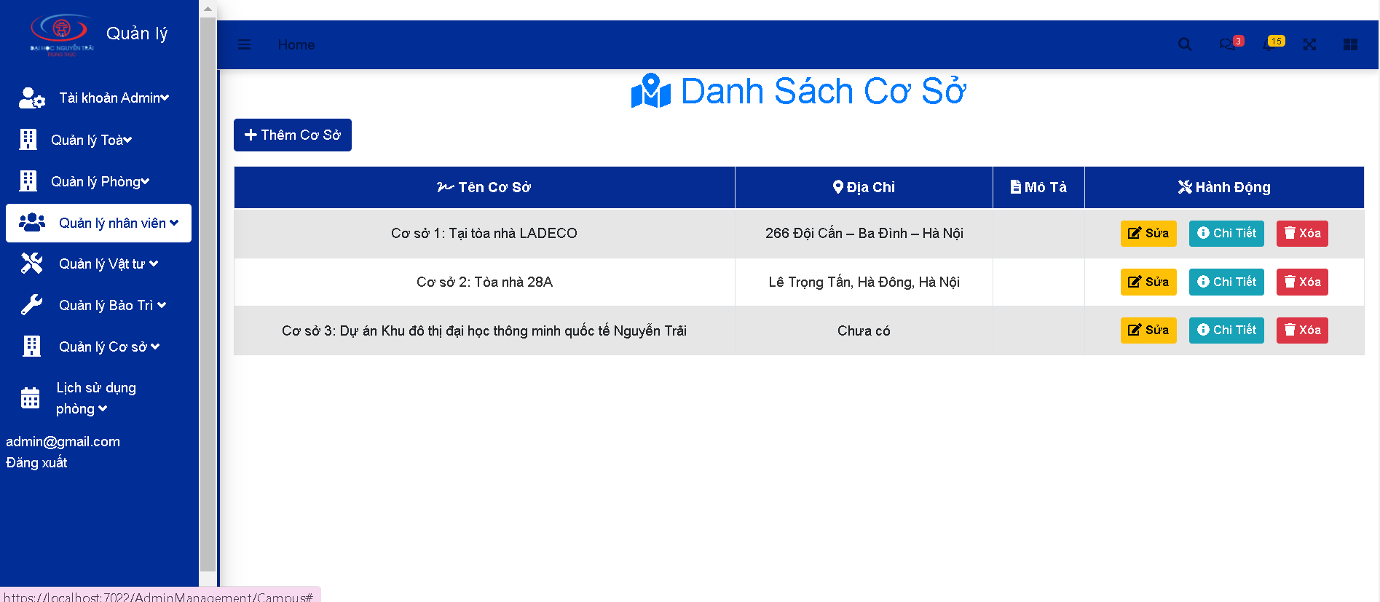

Hình 3. 5: Giao diện trang quản lý cơ sở

Giao diện quản lý nhân viên

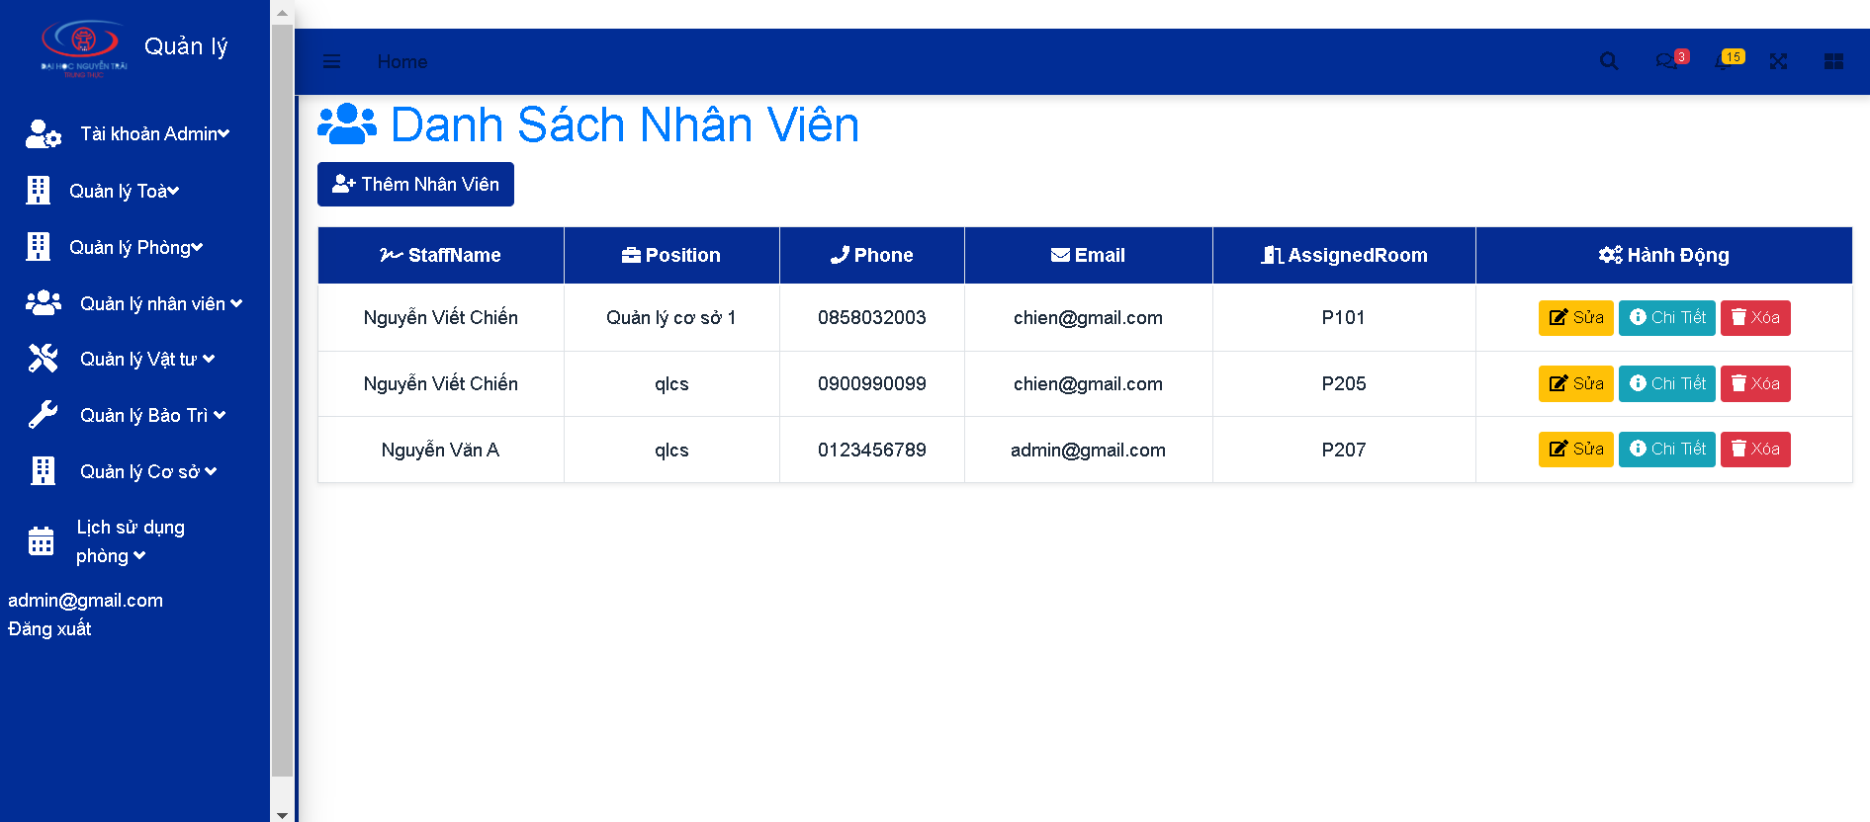

Hình 3. 6: Giao diện trang quản lý nhân viên

Giao diện trang quản lý phòng học

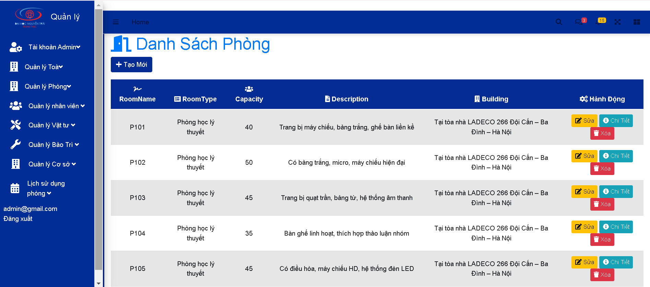

Hình 3. 7: Giao diện trang cá nhân

* 1. **Phát triển mã nguồn**

Giai đoạn phát triển mã nguồn là bước cốt lõi để biến các yêu cầu, thiết kế và kiến trúc hệ thống thành sản phẩm phần mềm thực tiễn. Trong dự án Xây dựng và phát triển ứng dụng quản lý cơ sở vật chất trường Đại học Nguyễn Trãi, quá trình này được thực hiện với nền tảng Java Spring MVC và cơ sở dữ liệu Mysql, với các bước triển khai chính như sau:

* **Thiết lập môi trường phát triển:**
  + **Công cụ và IDE:** Sử dụng các công cụ phát triển hiện đại như IntelliJ IDEA hoặc Eclipse để viết mã và kiểm thử.
  + **Quản lý phiên bản:** Áp dụng Git để theo dõi các thay đổi và quản lý lịch sử phát triển của dự án.
* **Phân chia kiến trúc và triển khai mô hình MVC:**
  + **Mô hình phân lớp:** Xây dựng dự án theo kiến trúc Model-View-Controller, trong đó:
    - **Model:** Định nghĩa các đối tượng dữ liệu và cấu trúc của cơ sở dữ liệu, đồng thời kết nối với Mysql thông qua Spring Data JPA hoặc các công cụ ORM tương tự.
    - **View:** Thiết kế giao diện người dùng, đảm bảo tính trực quan, dễ sử dụng cho cả nhân viên và khách hàng.
    - **Controller:** Xử lý các yêu cầu từ người dùng, gọi đến các dịch vụ nghiệp vụ tương ứng và trả về dữ liệu hoặc giao diện phù hợp.
* **Phát triển các module chức năng chính:**
  + **Xây dựng API và xử lý nghiệp vụ:**
    - Phát triển các endpoint RESTful trong Controller để xử lý các yêu cầu như báo cáo sửa chữa.
    - Triển khai các lớp Service chứa logic nghiệp vụ, đảm bảo tách biệt rõ ràng giữa xử lý dữ liệu và giao diện người dùng.
  + **Kết nối và tương tác với cơ sở dữ liệu:**
    - Thiết kế các Repository tương tác với Mysql, thực hiện các thao tác CRUD (Tạo, Đọc, Cập nhật, Xóa) trên dữ liệu.
    - Tối ưu hóa các truy vấn để đảm bảo hiệu suất và độ ổn định khi xử lý khối lượng lớn dữ liệu.
  + **Xử lý lỗi và bảo mật:**
    - Triển khai các cơ chế xử lý lỗi (exception handling) để đảm bảo ứng dụng phản hồi phù hợp trong các trường hợp bất thường.
    - Áp dụng Spring Security cho việc xác thực và phân quyền, bảo vệ dữ liệu người dùng và thông tin giao dịch.
* **Kiểm thử và đảm bảo chất lượng mã nguồn:**
  + **Kiểm thử đơn vị và tích hợp:** Viết các bài kiểm thử đơn vị (unit test) cho từng module và kiểm thử tích hợp để đảm bảo các thành phần hoạt động trơn tru khi kết hợp với nhau.
  + **Công cụ kiểm tra mã:** Sử dụng các công cụ như SonarQube để đánh giá chất lượng mã nguồn, phát hiện lỗi tiềm ẩn và cải thiện khả năng bảo trì.
  + **Kiểm thử tự động:** Áp dụng quy trình kiểm thử tự động (CI/CD) để đảm bảo rằng mỗi phiên bản cập nhật của ứng dụng đều được kiểm tra đầy đủ trước khi triển khai.
* **Tài liệu hóa và triển khai:**
  + **Tài liệu hóa mã nguồn:** Ghi chú và tài liệu hóa chi tiết các chức năng, luồng xử lý và kiến trúc của mã nguồn để đảm bảo tính rõ ràng cho các thành viên trong nhóm và hỗ trợ bảo trì trong tương lai.
  + **Triển khai phiên bản:** Thực hiện việc tích hợp và triển khai liên tục (CI/CD) nhằm đảm bảo các bản cập nhật được đưa vào môi trường sản xuất một cách mượt mà, không gián đoạn hoạt động của hệ thống.
  1. **Kiểm Thử và Triển Khai**

**Các Ca Kiểm Thử Chính**

**Ca kiểm thử cho chức năng Đăng nhập**

| **ID** | **Mô tả Test Case** | **Dữ liệu đầu vào** | **Kết quả mong đợi** | **Trạng thái** |
| --- | --- | --- | --- | --- |
| TC01 | Đăng nhập thành công với tài khoản hợp lệ | Username: admin Password: 123456 | Hiển thị màn hình trang chủ | PASS/FAIL |
| TC02 | Đăng nhập với tài khoản không tồn tại | Username: fakeuser Password: 123456 | Thông báo: "Tài khoản không tồn tại" | PASS/FAIL |
| TC03 | Đăng nhập với mật khẩu sai | Username: admin Password: wrongpass | Thông báo: "Sai mật khẩu" | PASS/FAIL |
| TC04 | Đăng nhập với username trống | Username: (blank) Password: 123456 | Thông báo: "Vui lòng nhập tài khoản" | PASS/FAIL |
| TC05 | Đăng nhập với password trống | Username: admin Password: (blank) | Thông báo: "Vui lòng nhập mật khẩu" | PASS/FAIL |
| TC06 | Đăng nhập với username chứa ký tự đặc biệt | Username: admin@# Password: 123456 | Thông báo: "Tài khoản không hợp lệ" | PASS/FAIL |
| TC07 | Đăng nhập với mật khẩu dưới 6 ký tự | Username: admin Password: 123 | Thông báo: "Mật khẩu phải có ít nhất 6 ký tự" | PASS/FAIL |
| TC08 | Đăng nhập với username và password có khoảng trắng đầu/cuối | Username: " admin " Password: " 123456 " | Tự động xóa khoảng trắng, đăng nhập thành công | PASS/FAIL |
| TC09 | Đăng nhập nhiều lần sai trong thời gian ngắn | Sai mật khẩu 5 lần liên tiếp | Tài khoản bị khóa tạm thời trong 5 phút | PASS/FAIL |
| TC10 | Đăng nhập trên thiết bị khác khi đã đăng nhập trước đó | Username: admin Password: 123456 (trên 2 thiết bị) | Nếu cho phép: Đăng nhập bình thường Nếu không: "Bạn đã đăng nhập trên thiết bị khác" | PASS/FAIL |

**Ca kiểm thử cho chức năng thông báo vật tư hỏng**

| **ID** | **Mô tả Test Case** | **Dữ liệu đầu vào** | **Kết quả mong đợi** | **Trạng thái** |
| --- | --- | --- | --- | --- |
| TC01 | Gửi thông báo hỏng hóc thành công | Tên vật tư: Máy chiếu Mô tả: Không lên hình Hình ảnh: Có | Thông báo gửi thành công, quản lý nhận được yêu cầu | PASS/FAIL |
| TC02 | Gửi thông báo khi thiếu mô tả | Tên vật tư: Máy in Mô tả: (blank) | Thông báo: "Vui lòng nhập mô tả lỗi" | PASS/FAIL |
| TC03 | Gửi thông báo khi thiếu tên vật tư | Tên vật tư: (blank) Mô tả: Không in được | Thông báo: "Vui lòng chọn vật tư" | PASS/FAIL |
| TC04 | Gửi thông báo kèm hình ảnh minh họa | Tên vật tư: Máy tính Mô tả: Không khởi động được Hình ảnh: Có | Ảnh được tải lên, thông báo gửi thành công | PASS/FAIL |
| TC05 | Gửi thông báo khi không có quyền truy cập | Người dùng không có quyền gửi thông báo | Hiển thị thông báo lỗi: "Bạn không có quyền thực hiện thao tác này" | PASS/FAIL |
| TC06 | Gửi thông báo với dữ liệu đặc biệt (ký tự đặc biệt, script) | Tên vật tư: <script>alert('hack')</script> | Hệ thống xử lý đúng, không bị tấn công XSS | PASS/FAIL |
| TC07 | Gửi thông báo vật tư hỏng nhiều lần | Tên vật tư: Máy in Mô tả: Không in được (gửi 5 lần liên tục) | Hệ thống kiểm tra trùng lặp, hạn chế spam | PASS/FAIL |
| TC08 | Xem danh sách thông báo đã gửi | Người dùng mở danh sách thông báo | Hiển thị danh sách thông báo theo thời gian gần nhất | PASS/FAIL |
| TC09 | Kiểm tra thông báo đến quản lý | Quản lý đăng nhập và kiểm tra thông báo mới | Thông báo hiển thị đúng, có đầy đủ nội dung | PASS/FAIL |
| TC10 | Cập nhật trạng thái xử lý thông báo | Quản lý đổi trạng thái thành "Đang sửa chữa" | Hệ thống cập nhật trạng thái, người gửi nhận được thông báo | PASS/FAIL |

**Ca kiểm thử cho chức năng thông báo phòng học**

| **ID** | **Mô tả Test Case** | **Dữ liệu đầu vào** | **Kết quả mong đợi** | **Trạng thái** |
| --- | --- | --- | --- | --- |
| TC01 | Gửi thông báo phòng thành công | Phòng: A101 Mô tả: Máy lạnh không hoạt động Hình ảnh: Có | Thông báo gửi thành công, quản lý nhận được yêu cầu | PASS/FAIL |
| TC02 | Gửi thông báo khi thiếu mô tả | Phòng: B202 Mô tả: (blank) | Hiển thị thông báo: "Vui lòng nhập mô tả lỗi" | PASS/FAIL |
| TC03 | Gửi thông báo khi chưa chọn phòng | Phòng: (blank) Mô tả: Đèn bị hỏng | Hiển thị thông báo: "Vui lòng chọn phòng" | PASS/FAIL |
| TC04 | Gửi thông báo kèm hình ảnh minh họa | Phòng: C303 Mô tả: Bàn ghế hư hỏng Hình ảnh: Có | Ảnh được tải lên, thông báo gửi thành công | PASS/FAIL |
| TC05 | Gửi thông báo khi không có quyền truy cập | Người dùng không có quyền gửi thông báo | Hiển thị thông báo lỗi: "Bạn không có quyền thực hiện thao tác này" | PASS/FAIL |
| TC06 | Gửi thông báo với dữ liệu đặc biệt (ký tự đặc biệt, script) | Phòng: <script>alert('hack')</script> | Hệ thống xử lý đúng, không bị tấn công XSS | PASS/FAIL |
| TC07 | Gửi thông báo về cùng một phòng nhiều lần | Phòng: D404 Mô tả: Quạt trần không quay (gửi nhiều lần liên tục) | Hệ thống kiểm tra trùng lặp, hạn chế spam | PASS/FAIL |
| TC08 | Xem danh sách thông báo đã gửi | Người dùng mở danh sách thông báo | Hiển thị danh sách thông báo theo thời gian gần nhất | PASS/FAIL |
| TC09 | Kiểm tra thông báo đến quản lý | Quản lý đăng nhập và kiểm tra thông báo phòng mới | Thông báo hiển thị đúng, có đầy đủ nội dung | PASS/FAIL |
| TC10 | Cập nhật trạng thái xử lý thông báo | Quản lý đổi trạng thái thành "Đã sửa chữa" | Hệ thống cập nhật trạng thái, người gửi nhận được thông báo | PASS/FAIL |

**Ca kiểm thử cho chức năng đăng ký tài khoản nhân viên**

| **ID** | **Mô tả Test Case** | **Dữ liệu đầu vào** | **Kết quả mong đợi** | **Trạng thái** |
| --- | --- | --- | --- | --- |
| TC01 | Đăng ký tài khoản thành công | Họ tên: Nguyễn Văn A Email: van.a@nt.edu.vn Mật khẩu: Abc@1234 SĐT: 0987654321 | Hệ thống tạo tài khoản, gửi email xác nhận | PASS/FAIL |
| TC02 | Đăng ký với email đã tồn tại | Họ tên: Trần B Email: van.a@nt.edu.vn Mật khẩu: Abc@1234 | Hiển thị thông báo: "Email đã tồn tại" | PASS/FAIL |
| TC03 | Đăng ký khi thiếu trường bắt buộc | Họ tên: (blank) Email: abc@nt.edu.vn Mật khẩu: 12345678 | Hiển thị thông báo: "Vui lòng nhập họ tên" | PASS/FAIL |
| TC04 | Đăng ký với email không hợp lệ | Email: abc@com | Hiển thị thông báo: "Email không hợp lệ" | PASS/FAIL |
| TC05 | Đăng ký với mật khẩu yếu | Mật khẩu: 123456 | Hiển thị thông báo: "Mật khẩu phải có ít nhất 8 ký tự, gồm chữ hoa, chữ thường, số và ký tự đặc biệt" | PASS/FAIL |
| TC06 | Đăng ký với số điện thoại không hợp lệ | SĐT: 1234abc567 | Hiển thị thông báo: "Số điện thoại không hợp lệ" | PASS/FAIL |
| TC07 | Đăng ký khi nhập lại mật khẩu không khớp | Mật khẩu: Abc@1234 Nhập lại mật khẩu: Abc@12345 | Hiển thị thông báo: "Mật khẩu không khớp" | PASS/FAIL |
| TC08 | Đăng ký khi kết nối mạng bị mất | Thực hiện đăng ký trong lúc mất mạng | Hiển thị thông báo lỗi kết nối | PASS/FAIL |
| TC09 | Kiểm tra mã xác thực email | Nhận mã xác thực từ email và nhập vào hệ thống | Hệ thống xác nhận tài khoản thành công | PASS/FAIL |
| TC10 | Đăng ký với dữ liệu chứa ký tự đặc biệt | Họ tên: <script>alert('hack')</script> | Hệ thống xử lý đúng, không bị tấn công XSS | PASS/FAIL |

# **KẾT LUẬN**

Sau quá trình nghiên cứu, thiết kế và triển khai hệ thống **quản lý cơ sở vật chất trường Đại học Nguyễn Trãi**, đề tài đã đạt được những mục tiêu quan trọng và mang lại nhiều lợi ích thiết thực.

## **1. Kết quả đạt được**

* **Hoàn thiện hệ thống quản lý cơ sở vật chất**: Ứng dụng hỗ trợ quản lý hiệu quả các hạng mục như phòng học, trang thiết bị, nhân viên, bảo trì và thông báo sự cố.
* **Tối ưu hóa quy trình báo cáo và xử lý sự cố**: Giảm thiểu thời gian xử lý hỏng hóc, nâng cao hiệu quả bảo trì cơ sở vật chất.
* **Tích hợp các chức năng tiện ích**: Đăng nhập, phân quyền người dùng, thông báo sự cố, theo dõi lịch bảo trì, hỗ trợ thông báo nhanh.
* **Giao diện thân thiện, dễ sử dụng**: Thiết kế trực quan, hỗ trợ người dùng nhập liệu nhanh và chính xác.
* **Cơ sở dữ liệu tối ưu**: Đảm bảo lưu trữ thông tin khoa học, truy xuất dữ liệu nhanh chóng.

## **2. Hạn chế của đề tài**

* **Chưa tích hợp AI/ML** để dự đoán tình trạng hỏng hóc của thiết bị.
* **Chưa hỗ trợ ứng dụng di động**, cần phát triển phiên bản mobile để tăng tính linh hoạt.
* **Hệ thống cần thử nghiệm thực tế** trong thời gian dài để đánh giá hiệu suất và tối ưu hơn.

## **3. Định hướng phát triển trong tương lai**

* **Mở rộng quy mô hệ thống** để áp dụng cho nhiều cơ sở giáo dục khác.
* **Tích hợp công nghệ IoT** để giám sát và cảnh báo tình trạng thiết bị theo thời gian thực.
* **Cải thiện bảo mật** nhằm đảm bảo an toàn dữ liệu, bảo vệ quyền riêng tư của người dùng.
* **Xây dựng ứng dụng di động** giúp người dùng dễ dàng truy cập và quản lý hệ thống trên điện thoại.

## **4. Kết luận chung**

Đề tài **"Xây dựng và phát triển ứng dụng quản lý cơ sở vật chất trường Đại học Nguyễn Trãi"** đã được triển khai với mục tiêu tối ưu hóa việc quản lý cơ sở vật chất, bao gồm phòng học, trang thiết bị, nhân sự liên quan và quy trình bảo trì. Sau quá trình nghiên cứu, thiết kế và thử nghiệm, hệ thống đã chứng minh được tính khả thi và mang lại nhiều lợi ích quan trọng.

Hệ thống giúp **giảm thiểu thời gian xử lý sự cố, nâng cao hiệu quả bảo trì và tối ưu hóa tài nguyên của nhà trường**. Nhờ khả năng tự động hóa quy trình báo cáo, thông báo sự cố và phân công nhiệm vụ, hệ thống giúp giảm tải công việc cho bộ phận quản lý, đồng thời đảm bảo thông tin minh bạch, rõ ràng.

Bên cạnh đó, hệ thống **đã được xây dựng với giao diện thân thiện, dễ sử dụng, phù hợp với nhiều đối tượng người dùng**, từ nhân viên quản lý đến cán bộ kỹ thuật. Các chức năng như đăng nhập, phân quyền người dùng, thông báo sự cố, theo dõi lịch bảo trì đều hoạt động hiệu quả, giúp nhà trường quản lý tài sản một cách chặt chẽ và khoa học hơn.

Mặc dù đã đạt được những kết quả tích cực, nhưng hệ thống vẫn còn một số **hạn chế** cần khắc phục, như **chưa tích hợp trí tuệ nhân tạo (AI) để dự đoán lỗi hỏng hóc, chưa hỗ trợ nền tảng di động** và cần thêm thời gian thử nghiệm thực tế để đánh giá hiệu suất toàn diện hơn.

Với tiềm năng phát triển lớn, trong tương lai, hệ thống có thể được **mở rộng quy mô để áp dụng cho nhiều cơ sở giáo dục khác, tích hợp công nghệ IoT để giám sát thiết bị theo thời gian thực, cải thiện bảo mật và phát triển ứng dụng trên thiết bị di động**. Những định hướng này sẽ giúp hệ thống ngày càng hoàn thiện, mang lại lợi ích tối đa cho công tác quản lý cơ sở vật chất của trường học.

Nhìn chung, đề tài đã **đáp ứng được các mục tiêu đề ra, mang lại giải pháp quản lý hiện đại và hiệu quả cho nhà trường**. Hệ thống không chỉ giúp nâng cao chất lượng quản lý mà còn góp phần tối ưu hóa việc sử dụng tài nguyên, hướng đến một môi trường học tập và làm việc tiện lợi, chuyên nghiệp hơn.

# **DANH SÁCH TÀI LIỆU THAM KHẢO**

[1] **Nguyễn Thanh Bình, Lê Hồng Phong (2021).** "Ứng dụng công nghệ thông tin trong quản lý tài sản tại các trường đại học Việt Nam". Phân tích thực trạng quản lý tài sản trong các trường đại học và đề xuất giải pháp công nghệ.

* *Tạp chí Khoa học và Công nghệ Đại học Quốc gia Hà Nội.*

[2] **Trần Văn Dũng, Nguyễn Thị Hoa (2020).** "Giải pháp phát triển phần mềm quản lý cơ sở vật chất trường học dựa trên nền tảng Web". Đề xuất giải pháp quản lý tài sản dựa trên nền tảng Web với công nghệ mới.

* *Hội thảo Quốc gia về Công nghệ Thông tin và Truyền thông.*

[3] W3Schools  
    W3Schools là một website giáo dục freemium cho việc học lập trình và các công nghệ web trực tuyến. W3Schools có chứa các nội dung gồm hướng dẫn và tài liệu tham khảo liên quan đến HTML, CSS, JavaScript, JSON, PHP, Python, AngularJS, SQL, Bootstrap, Node.  
    Link: <https://www.w3schools.com/>

[4] **TutorialsPoint - SQL Server Tutorial**  
    TutorialsPoint là nguồn tài liệu thực tế hữu ích cho những ai cần học cách sử dụng SQL Server, từ cơ bản đến nâng cao.  
    Link: <https://www.tutorialspoint.com/index.htm>

[5] **GeeksforGeeks - Spring MVC Articles**  
    GeeksforGeeks cung cấp nhiều bài viết, ví dụ và hướng dẫn thực tế về Spring MVC và các công nghệ liên quan, hữu ích cho lập trình viên.  
    Link: <https://www.geeksforgeeks.org/>